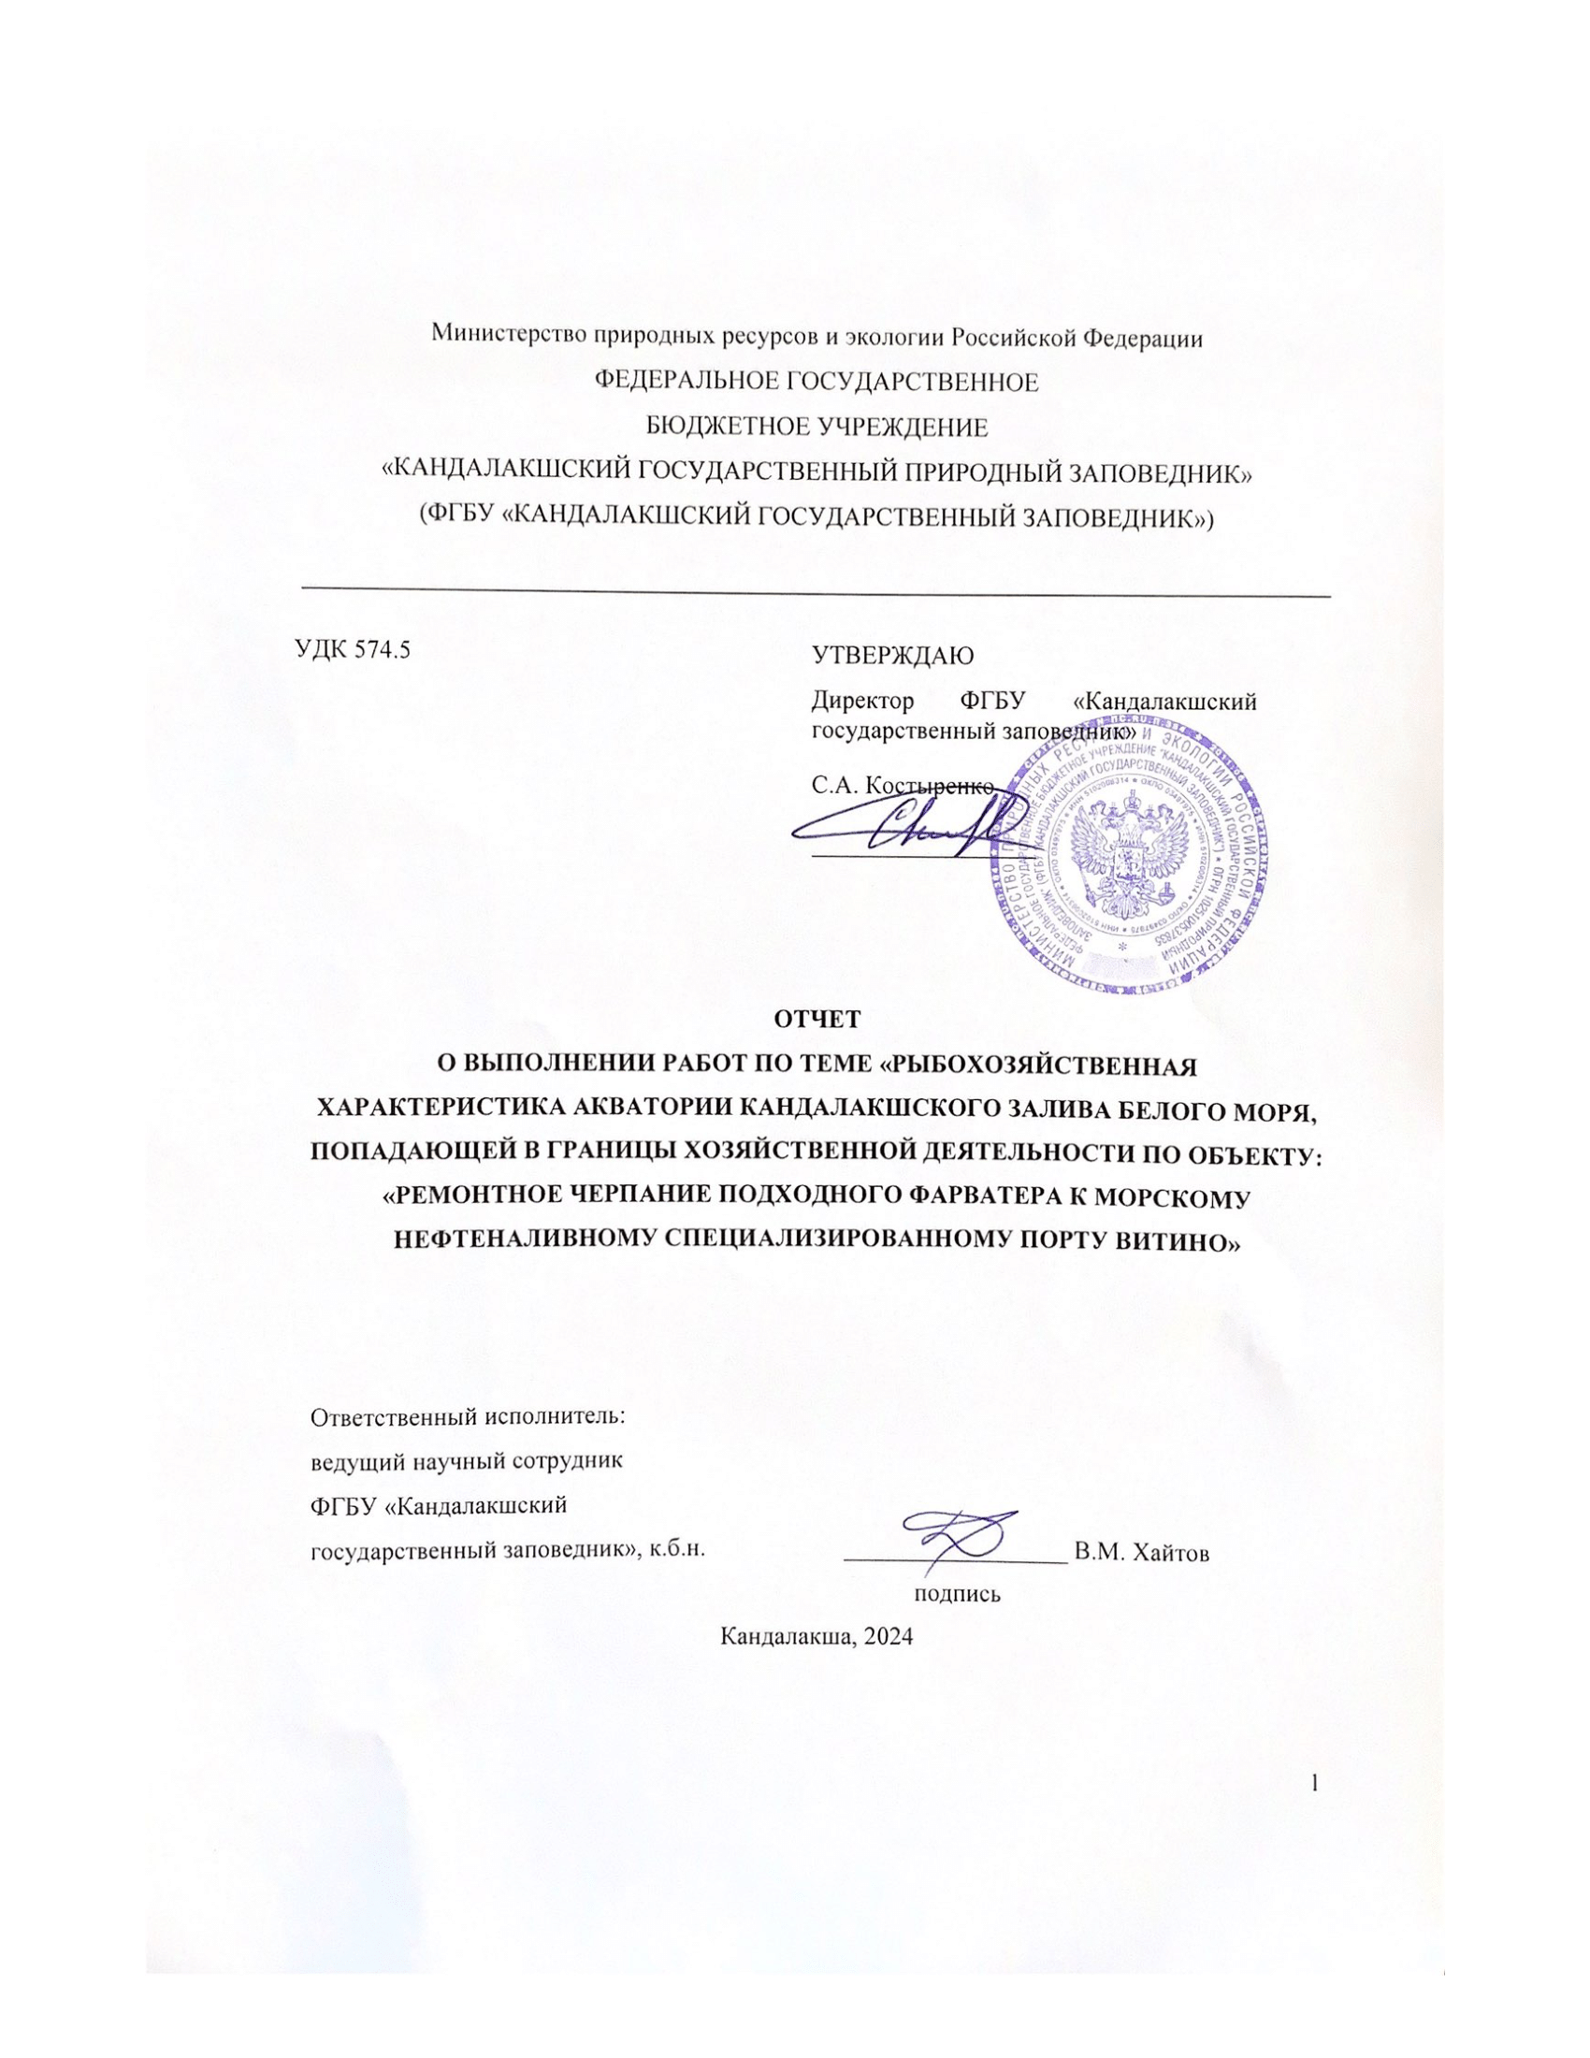

**СПИСОК ИСПОЛНИТЕЛЕЙ**

|  |  |  |
| --- | --- | --- |
| Ведущий научный сотрудник ФГБУ «Кандалакшский государственный заповедник»,  кандидат биологических наук | В.М. Хайтов | Сбор архивных материалов, анализ и обсуждение материалов, написание отчета |
| Заместитель директора по научной работе ФГБУ «Кандалакшский государственный заповедник»,  кандидат биологических наук | Е.Л. Толмачева | Общее руководство работами, сбор архивных материалов, редактирование отчета |
|  |  |  |
| Научный сотрудник ЗИН РАН,  кандидат биологических наук | Н. В. Усов | Подготовка материала по фито- и зоопланктону, написание отчета |
|  |  |  |
| Студент Санкт-Петербургского Государственного лесотехнического университета | Е. О. Гаврилова | Создание баз данных, обработка архивных материалов |

**Реферат**

**Отчет:** 67 стр., 10 таблиц, 32 рисунка, 55 библиографических названий.

Ключевые слова: ихтиоценоз, бентос, зоопланктон, фитопланктон, фарватер.

**Объект исследования** – участок акватории в границах подходного фарватера к морскому нефтеналивному специализированному порту «Витино»; участок акватории в границах подводного отвала для захоронения донных грунтов.

**Цель работы** – подготовка рыбохозяйственной характеристики акватории Кандалакшского залива Белого моря, попадающей в границы хозяйственной деятельности по объекту: «Ремонтное черпание подходного фарватера к морскому нефтеналивному специализированному порту Витино».

**Основные результаты** – подготовлена информация по физико-географической характеристике, климатическим и гидрологическим особенностям района исследований. Дана характеристика ихтиофауны, фито- и зоопланктона, бентоса, биоценотического окружения и кормовой базы рыб. Представлены ожидаемые угрозы для биосистем.

**Область применения** – охрана биоразнообразия, рациональное природопользование.

**Нормативные ссылки**:

- Федеральный закон от 10.01.2002 № 7-ФЗ «Об охране окружающей среды»;

- Федеральный закон от 24.04.1995 № 52-ФЗ «О животном мире»;

- Федеральный закон от 14.03.1995 N 33-ФЗ «Об особо охраняемых природных территориях»;

- Федеральный закон РФ от 20.12.2004 № 166-ФЗ «О рыболовстве и сохранении водных биологических ресурсов»;

- Постановление Правительства Российской Федерации от 29.04.2013г. №380 «Положение о мерах сохранению водных биологических ресурсов и среды их обитания»;

- Приказ Федерального агентства по рыболовству от 06.05.2020 г. №238 «Об утверждении Методики определения последствий негативного воздействия при строительстве, реконструкции, капитальном ремонте объектов капитального строительства, внедрении новых технологических процессов и осуществлении иной деятельности на состояние водных биологических ресурсов и среды их обитания и разработки мероприятий по устранению последствий негативного воздействия на состояние водных биологических ресурсов и среды их обитания, направленных на восстановление их нарушенного состояния».

Отчет составлен согласно требованиям ГОСТ 7.32-2017 «Система стандартов по информации, библиотечному и издательскому делу. Отчет о научно-исследовательской работе. Структура и правила оформления»

**СОДЕРЖАНИЕ**

Определения и термины 6

Введение 8

Краткая физико-географическая характеристика района работ 8

Географическое описание района проведения работ 8

Краткая характеристика климатических условий 9

Гидрологические условия 12

Характеристика водной массы 13

Охранные зоны водного объекта 23

Ихтиофауна и рыбохозяйственное значение 23

Видовой состав рыбного населения 23

Обилие рыб 27

Нерестилища 29

Пути и сроки миграций рыб 30

Характеристика биоценотического окружения и кормовой базы рыб 31

Планктон 31

Условия среды 31

Фитопланктон 32

Зоопланктон 34

Бентос 38

Донные сообщества вершины Кандалакшского залива 38

Ожидаемые угрозы для биосистем 61

Использованные источники 62

# Определения и термины

**Акватория** - водное пространство в пределах естественных, искусственных или условных границ; **акватория воздействия** - акватория, на которой осуществлялось или будет осуществляться антропогенное воздействие, а также сопредельная акватория, на которой сказывается это антропогенное воздействие. В данной работе рассматривается только морская акватория вершины Кандалакшского залива или, если специально оговаривается, акватория прилежащая непосредственно к зоне прохождения фарватера.

**Бентос** - совокупность организмов, всю жизнь или большую ее часть обитающих на дне морских и пресноводных водоемов, в его грунте и на грунте. Различают фитобентос и зообентос.

**Биомасса** - суммарная масса особей вида или группы видов, отнесенная к единице площади или объема (г/м², г/м³ и др.).

**Видовое разнообразие** - показатель, отражающий не только качественный состав биоценоза, но и количественные взаимоотношения видов.

**Зоопланктон** - совокупность животных, обитающих в толще воды и не способных активно противостоять переносу течениями.

**Индекс стратификации водных масс** - $n=\frac{ΔS}{S_{mean}}$, где средняя по глубине соленость воды $S_{mean}=1/2\left(S_{surface}+S_{bottom}\right)$, $ΔS=S_{surface}−S_{bottom}$. Условию хорошего перемешивания отвечает n < 0.1, при n > 1.0 наблюдается сильная стратификация водных масс.

**Индекс видового разнообразия Шеннона** - $H=−ΣP_{i}log_{2}P_{i}$, где $P_{i}$- доля численности *i*-го вида в общей численности сообщества.

**Миграция** - закономерное передвижение животных между значительно отличными местами расселения, иногда связанное с преодолением значительных расстояний

**Нерестилище** - участок водного объекта с комплексом условий, благоприятных для размножения водных организмов в определенный период года.

**Плотность поселения (численность)** - суммарное количество особей вида или группы видов, отнесенная к единице площади или объема (экз./м², экз./м³).

**Рыболовство** - деятельность по добыче водных биоресурсов, а также по их переработке, транспортировке и хранению. ***Промышленное рыболовство*** (промысел) - предпринимательская деятельность по добыче с использованием специальных технических средств; по приемке, переработке, перегрузке, транспортированию и хранению на рыбопромысловых судах улова и продуктов переработки водных биоресурсов, а также по снабжению рыбопромысловых судов топливом, водой, продовольствием, тарой и другими материалами. ***Любительское рыболовство*** - деятельность по добыче с использованием разрешенных надзорными органами средств отлова, как правило, имеющих вид крючковой снасти (донки, спиннинги).

**Сообщество** - Совокупность популяционных группировок разных видов, обитающих совместно.

**Фитопланктон** - совокупность микроскопических протист и прокариот, обитающих в толще воды и пассивно передвигающихся под влиянием водных течений.

# Введение

Подходной фарватер к морскому нефтеналивному специализированному порту «Витино» начал функционировать в 1990-х гг. Важной особенностью фарватера является то, что он практически на всем своем протяжении проходит близко к островам, входящим в состав Кандалакшского государственного природного заповедника и даже заходит в границы ООПТ. Вторая особенность объекта заключается в том, что он, даже будучи проложенным по самым глубоководным участкам подходной акватории, тем не менее, захватывает некоторое количество отмелей, препятствующих безопасному прохождению судов. В связи с этим встает насущная необходимость проведения дноуглубительных работ, которые в свою очередь могут стать источником антропогенных воздействий на природные объекты, в том числе представленные на территории Заповедника. Очевидным объектом техногенного воздействия станет та часть ихтиоценоза вершины Кандалакшского залива Белого моря, которая связана непосредственно с районом предполагаемых работ. В связи с этим необходимо обобщить имеющиеся материалы, которые позволят оценить факторы среды воздействующие на рыб, обитающих на участках связанных с ремонтным черпанием дна в районе прохождения фарватера. К числу факторов, рассмотренных в данной работе, относятся как физико-географические характеристики акватории и ключевые гидрологические факторы, так и компоненты биоты (фитопланктон, зоопланктон, зообентос), с которыми потенциально связаны члены ихтиоценоза.

# Краткая физико-географическая характеристика района работ

## Географическое описание района проведения работ

Подходной фарватер к нефтеналивному специализированному порту «Витино» начинается на траверзе островов Ломтишных (о. Большой и Малый Ломтишные) на востоке и траверзе пролива между островом Капша и материком (Карельский берег), ведущим в губу Капша (Рис. 1). Далее фарватер следует по узкому проливу, Западной Ряжковой салме, проходящему между материком, на западе, и цепью островов и луд на востоке (самые крупные острова, прилегающие к фарватеру: Куричек, Ряшков). Далее фарватер сворачивает на северо-восток, уходя в пролив Оленья салма (между материком и островом Олений) и заканчивается на подходе к порту «Витино».

Помимо акватории, непосредственно связанной с фарватером, в проекте будет задействован участок, предназначенный для отвала и захоронения донных грунтов. Этот участок располагается между материком и островами Олений и Телячий, напротив пролива Телячья салма. В этом районе находится участок со значительными глубинами (до 30 м).

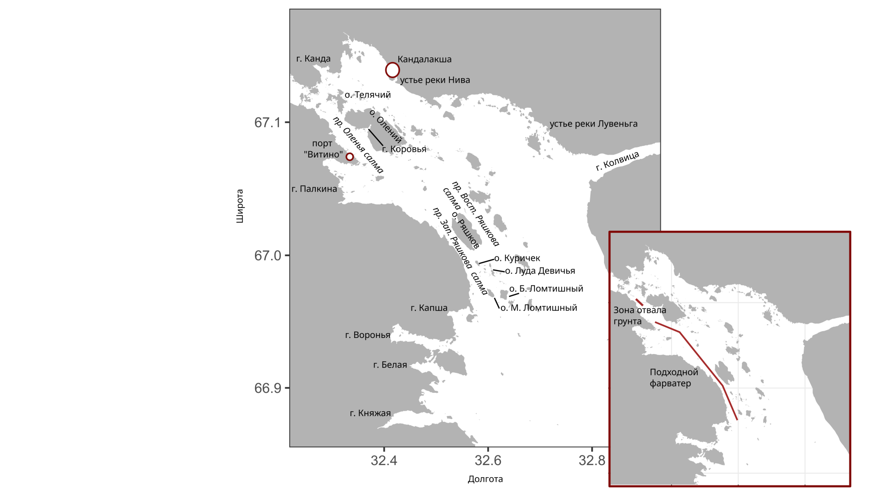

Рисунок 1. Вершина Кандалакшского залива. Приведены основные топонимы. На врезке отражена зона прохождения подходного фарватера к специализированному порту «Витино» и предполагаемая зона отвала грунта.

## Краткая характеристика климатических условий

Климатические условия района проведения дноуглубительных работ определяются климатическими параметрами всего региона Белого моря. Они характеризуются относительно теплым летом и длительной, суровой зимой [2]. В течение всего года в регионе происходят частые смены воздушных масс, при этом большую часть года над регионом присутствуют циклоны, которые приводят к высокой вариабельности (иногда в течение одного дня) метеорологических параметров [4].

Наиболее холодное время в регионе наблюдается зимой, когда его захватывают антициклоны, приходящие из Карского моря и северо-запада Сибири. Температура воздуха в этот период может падать до -30°С, иногда даже ниже [2]. Летняя температура может достигать +30°С, однако в норме она не превышает 15°-20°С [2].

Важной особенностью климатических условий вершины Кандалакшского залива Белого моря является образование ледового покрова. Лед держится в акватории с конца ноября до начала апреля. Однако, начиная с 2008 года, регулярно наблюдаются события, когда в конце декабря - начале января не происходило формирования ледяного покрова (Рис. 2). Тренд к потеплению климата (Рис. 2) выражается и в снижении толщины ледового покрова, которое было прослежено на протяжении многих лет на акватории Кандалакшского залива [46].

Тренд глобального потепления в вершине Кандалакшского залива отчетливо прослеживается и по результатам мониторинга температуры воздуха на о. Ряшкове, находящимся в непосредственной близости от района фарватера. За период наблюдений (с 2007 года) средняя температура воздуха в летний период существенно возросла (Рис. 3) и в последние пять лет превышает среднее значение, полученное за период наблюдений.

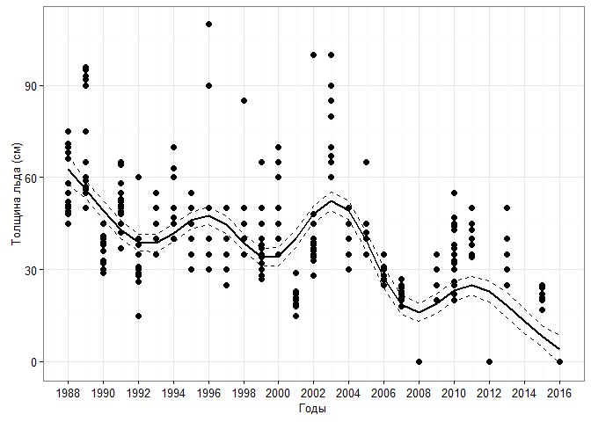

Рисунок 2. Многолетние изменения толщины льда в конце декабря - начале января по данным наблюдений за 1988 - 2016 гг. (По архивным данным Кандалакшского заповедника).

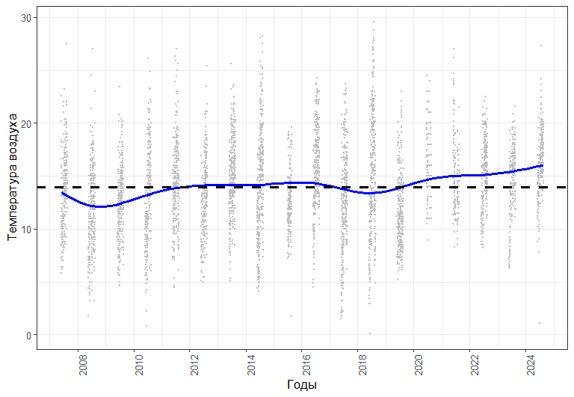

Рисунок 3. Многолетняя динамика температуры воздуха в летние месяцы по результатам мониторинга на о. Ряшкове. Среднее значение за период мониторинга отражено горизонтальной пунктирной линией. (По архивным данным Кандалакшского заповедника).

Ветровая нагрузка в летний период характеризуется преобладанием ветров северных, северо-восточных, южных и юго-восточных румбов ([47]; [48]; [49], рис. 4). При этом самыми слабыми являются ветры северных румбов, что связано с формой рельефа в регионе. Ветры, идущие с южного направления, не встречают преград и достигают наибольших скоростей ([47], рис. 5).

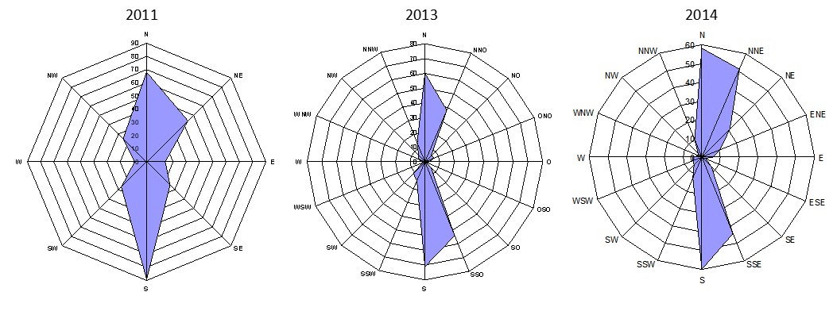

Рисунок 4. Частота наблюдения ветров с разным направлением в районе Кандалакши. (По архивным данным Кандалакшского заповедника).

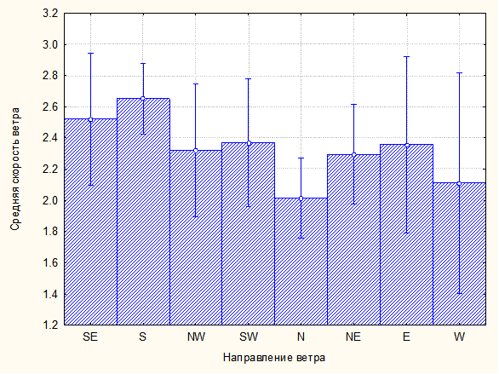

Рисунок 5. Средняя скорость ветров (±95% доверительный интервал) разных направлений в районе Кандалакши (наблюдения 2011 г.). (По архивным данным Кандалакшского заповедника).

## Гидрологические условия

Характер стационарных течений в вершине Кандалакшского залива сложен и изучен недостаточно. Средняя скорость стабильных течений во всем Белом море относительно слаба и составляет не более 10-20 см/сек. [2]. Наиболее выраженное стационарное течение в Кандалакшском заливе несет воды вдоль Карельского берега к выходу из залива со скоростью, не превышающей 0.1 узла, или около 5 см/сек [41]. Более подробные сведения о течениях отсутствуют, но могут быть оценены по косвенным данным (см. ниже)

На фоне слабо выраженных стационарных течений, движение воды, вызванное полусуточными приливно-отливными колебаниями, может быть весьма мощным. Наиболее сильные течения наблюдаются в узких проливах, в том числе в Западной Ряжковой салме, по которой проходит фарватер.

## Характеристика водной массы

Вершина Кандалакшского залива Белого моря характеризуется выраженными градиентами многих экологических факторов, которые изменяются как в горизонтальном, так и в вертикальном (по глубине) направлении. В первую очередь такие градиенты демонстрируют соленость и температура воды. Во многом, пространственная изменчивость этих двух показателей связана с влиянием крупных рек, впадающих в Кандалакшский залив. Самыми крупными водотоками в районе, прилегающем к подходному фарватеру к порту «Витино», являются реки Нива, Колвица сток из губы Канда, а также охладительный канал Нивской ГЭС. Помимо этих водотоков, играющих ведущую роль в формировании паттерна распределения солености, в акваторию впадают и малые реки (Капша, Лувеньга, Лупче-Савино), а также многочисленные ручьи.

Соленостный режим акватории, в том числе, зависит и от сезонных явлений. Наиболее сильное опреснение, затрагивающее верхние 2-3 м наблюдается в период таяния льда, приходящийся на апрель - май [41].

Результаты картирования поверхностной солености в вершине Кандалакшского залива ([50]; оригинальные данные, собранные в 2024 г., Рис. 6) позволили выявить несколько закономерностей. Во-первых, в акватории наблюдается отчетливый пространственный градиент, характеризующийся минимальной соленостью в куту залива и постепенным ее повышением по мере движения от кута к открытой части акватории. Во-вторых, общая форма этого градиента воспроизводится в разные годы. И, в третьих, зона распространения языка пресной воды, связанного в первую очередь с влиянием сброса из реки Нивы и охладительного канала «Нивской» ГЭС, вытянута вдоль Карельского берега. Участки акватории, расположенные вдоль Кандалакшского берега не подвергаются значительному опреснению. Это хорошо согласуется с общим паттерном течений, описанным выше и может рассматриваться в качестве косвенного доказательства наличия стационарного течения, в том числе и в кутовой части Кандалакшского залива. Таким образом, влияние сброса пресной воды в вершине Кандалакшского залива будет оказывать наиболее сильное влияние на участки акватории, прилегающие к Карельскому берегу. Именно в этой зоне представлены биосистемы, находящиеся в зоне потенциального влияния дноуглубительных работ.

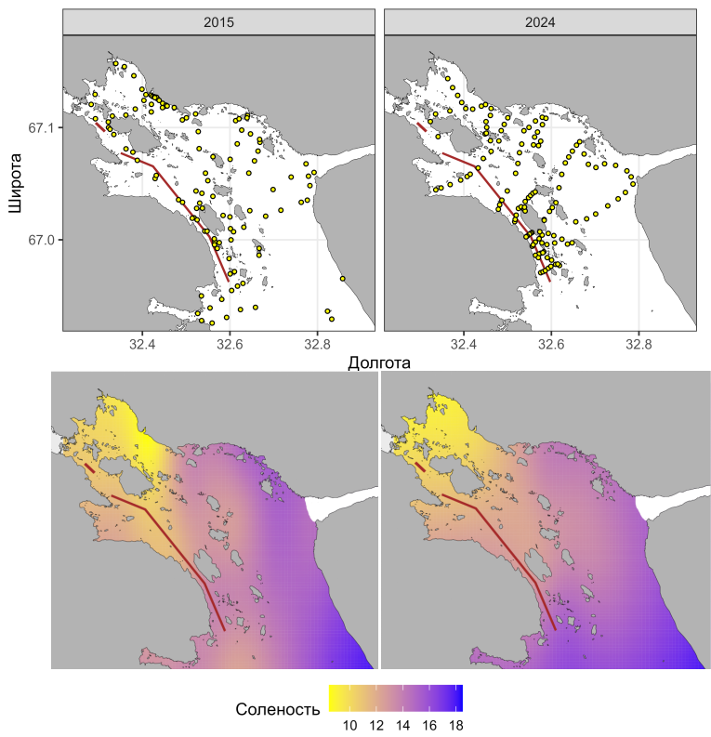

Рисунок 6. Точки отбора проб и карты пространственного распределения значений поверхностной солености в 2015 и 2024 гг. Карта составлена с помощью построенной аддитивной обобщенной модели, связывающей соленость с географическими координатами и годом сбора материала. (По архивным данным Кандалакшского заповедника)

Поскольку для морских биосистем важны не только характеристики поверхностных вод, важно рассмотреть также и то, как устроена вертикальная структура водной массы. Фоновая соленость в Кандалакшском заливе составляет 20-21%о на поверхности и около 25-26%о в придонном слое со средним вертикальным градиентом 0.25%о на 1 м [36]. Индекс стратификации водных масс (параметр стратификации, n=0.22) соответствует условиям частичного перемешивания вод [36]. Однако в кутовой части акватории Кандалакшского залива появляется существенно более сильная стратификация вод. По данным съемки в 1991 г. на станции расположенной в районе о. Б. Лупчострова, вертикальный градиент солености составил 2.26 %о на 1 м, параметр стратификации вод был значительно выше, чем в целом по акватории залива, n = 0.72 . Резкий скачек солености был отмечен на глубине около 5 м [36]. Эти данные хорошо согласуются с результатами обследования акватории в 2007 г., проведенном на большем количестве гидрологических станций ([44], Рис. 7). Эти результаты оказались аналогичны полученным ранее: скачек солености происходит на глубине около 5 м. На глубине более 10 м соленость остается неизменной и составляет около 25 %о.

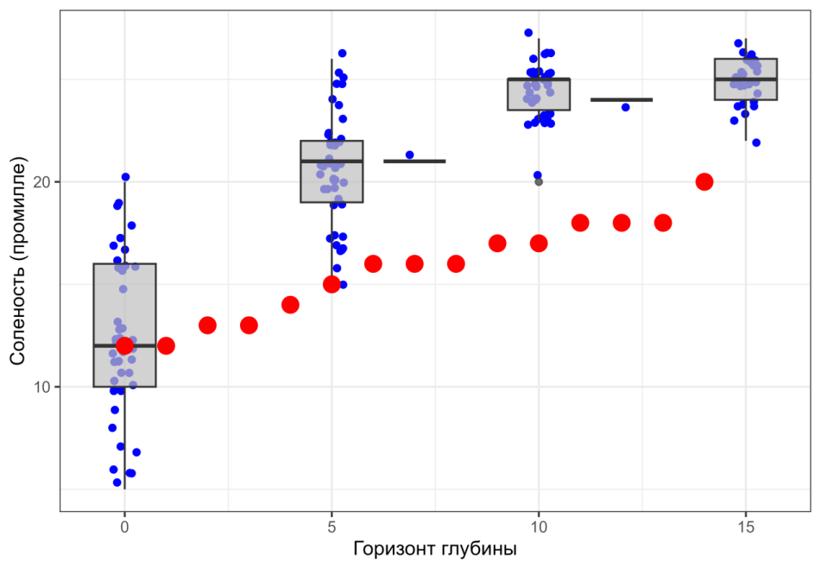

Рисунок 7. Соленость воды на разных горизонтах глубины (бокс-плоты и синие точки) по данным гидрологической съемки в вершине Кандалакшского залива в 2007 г. и распределение солености по горизонтам глубины в границах подходного фарватера на траверзе о. Ряшкова (район буя № 19) по данным съемки 2024 г (красные точки). (По архивным данным Кандалакшского заповедника).

Стратификация воды в районе фарватера, оцененная во время малой воды, выражена значительно слабее (Рис. 7). Это, вероятно, связано с сильными приливно-отливными течениями, перемешивающими опресненную воду, идущую из кута залива, и придонную воду с нормальной морской водой.

Для более надежной оценки структуры водных масс необходимо учитывать значения не только солености, но и температуры воды. Картину циркуляции водных масс в районе, непосредственно прилегающем к фарватеру, отчасти позволяют реконструировать ежесуточные наблюдения, которые осуществляются в течение всего летнего периода в точке, расположенной в Южной губе о. Ряшкова, в 900 м от восточной границы фарватера (67.007506 N; 32.574637 E). Многолетние наблюдения в этой точке показывают, что между соленостью и температурой воды во все годы наблюдений наблюдалась отчетливая, статистически значимая отрицательная корреляция (Рис. 8).

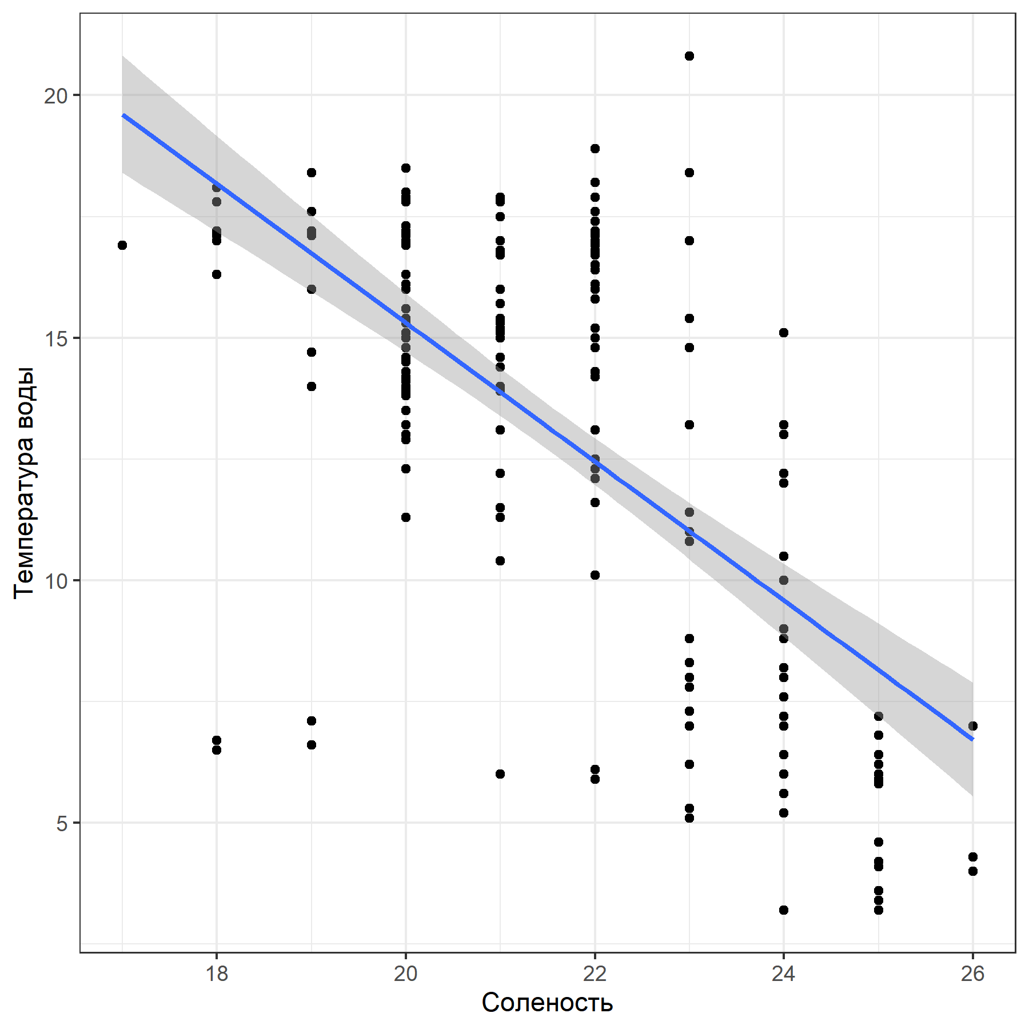

Рисунок 8. Связь солености и температуры воды в Южной губе o. Ряжкова в летний период (По архивным данным Кандалакшского заповедника).

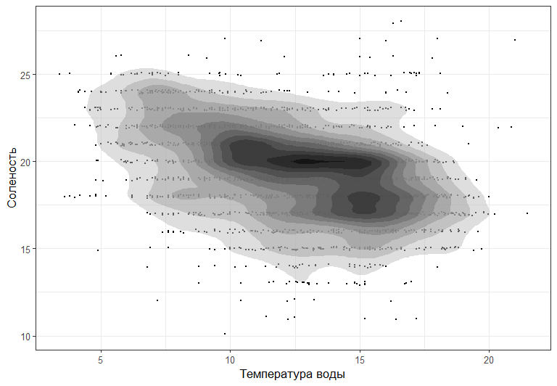

Рисунок 9. T-S диаграмма для летних водных масс Южной губы о. Ряжкова. Контуры соответствуют оценке ядерной плотности распределения точек. (По архивным данным Кандалакшского заповедника).

Обобщение всех данных, полученных за весь период наблюдений (ежегодно, начиная 2007 г., Рис. 9), позволяет выделить некоторую гетерогенность в поверхностной водной массе. На Рис. 9 отчетливо выделяются два скопления точек, что свидетельствует о прохождении через акваторию Южной губы двух водных масс. Первая масса - имеет более высокую соленость (более 19 промилле), вероятно, соответствует обычной поверхностной летней водной массе, характерной для Белого моря. Эта водная масса демонстрирует широкие колебания температуры. Видимо, это связано с постепенным прогревом этих вод в течение лета. Вторая водная масса имеет соленость ниже 19 промилле и характеризуется более высокой температурой, варьирующей в узких пределах. Более «компактный» характер второй водной массы позволяет предположить, что она присутствует в акватории очень короткое время, довольно быстро ассимилируясь с господствующей здесь основной, первой водной массой. Происхождение этой водной массы можно связать с антропогенным влиянием, связанным с регулярными сбросами пресной воды из водохранилища «Нивской» ГЭС (см. ниже)

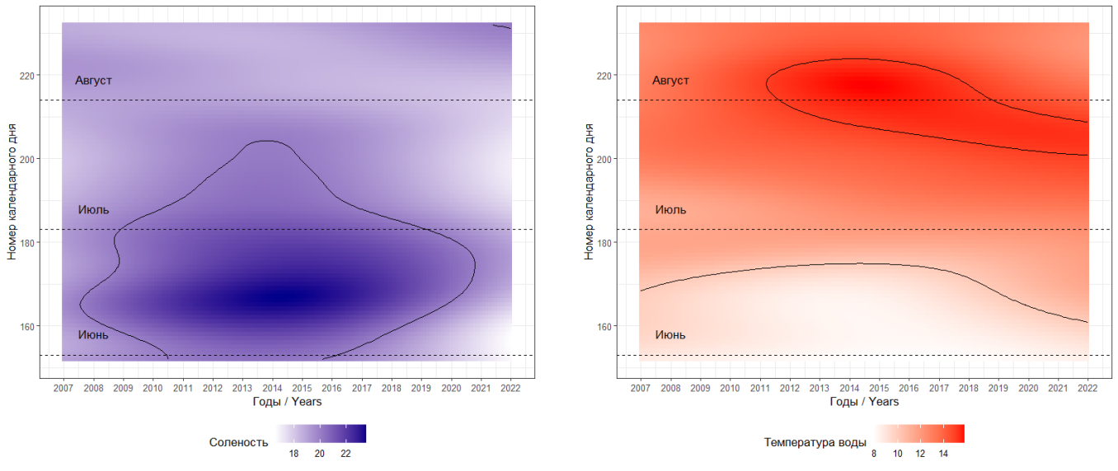

Рисунок 10. Многолетняя динамика фенологических характеристик поверхностной водной массы. Левая панель описывает изменение солености. Изолиния проведена с шагом в 5 промилле. Правая панель - изменение температуры воды в Южной губе. Изолинии проведены с шагом в 5 градусов. (По архивным данным Кандалакшского заповедника).

Характеристики водной массы, проходящей через акваторию, достаточно закономерно изменяются в течение летних месяцев [52]. Более соленая и холодная вода обычно присутствует в акватории в июне. В августе наблюдается заметное опреснение и повышение температуры воды. Отмечаются и некоторые многолетние тренды. Например, после 2011 года отмечается устойчивое формирование более пресной и теплой водной массы в более ранние сроки. Вода с такими характеристиками отмечается уже в конце июля.

На характеристики водных масс оказывают, также, и внезапные, не связанные с сезонностью, события. Так, например, значительную роль играют периодически осуществляемые сбросы пресной воды из водохранилища «Нивской» ГЭС. Одно из самых мощных воздействий было отмечено в 2000 году [28], когда сброс пресной воды привел к катастрофическим последствиям: значительное количество поселений литоральных беспозвоночных в кутовой части залива погибло [29]. Поселение мидий на банке, расположенной в проливе между о-вами Олений и Телячий, не восстановилось даже спустя полтора десятилетия после этого воздействия [54].

Ежедневные наблюдения над гидрологическими параметрами в Южной губе о. Ряшкова, проведенные в 2015 г. ([51], Рис. 11) позволили оценить скорость распространения «языка» распреснения, вызванного сбросом с «Нивской» ГЭС. Так, в первой декаде июня 2015 г. был отмечен очередной сброс пресной воды из водохранилища. Сопоставление динамики солености и температуры воды (Рис. 11) показывает, что уже во второй половине июня наблюдался резкий скачек в показателях: соленость снизилась, а температура воды возросла. Далее, несмотря на характерные для этих показателей колебания в противофазе (отрицательная корреляция между температурой воды и соленостью), соленость оставалась на достаточно низком, а температура - высоком уровне. При этом если температура воды в этот период приблизилась к среднему за предыдущие годы значению, то соленость оказалась заметно ниже аналогичного среднего. Полученная аномалия хорошо согласуется с фактом мощного сброса воды с водохранилища «Нивской» ГЭС. Таким образом, от устья реки Нива, через которую и осуществляются антропогенные сбросы пресной воды, до Южной губы о. Ряжкова волна поверхностного распреснения дошла приблизительно за две недели. Учитывая, что расстояние от устья р. Нива до Южной губы (с учетом огибания островов) составляет около 20 км можно оценить скорость перемещения сброшенных вод в 1.7 см/сек. Эта величина того же порядка, что и оценка скорости стационарного течения, идущего вдоль Карельского берега к выходу из Кандалакшского залива (см. выше). Эти наблюдения могут рассматриваться как еще одно косвенное доказательство наличия стационарного течения несущего воду, в том числе и из района захоронения отвалов грунта по Западной Ряжковой салме, где проходит фарватер.

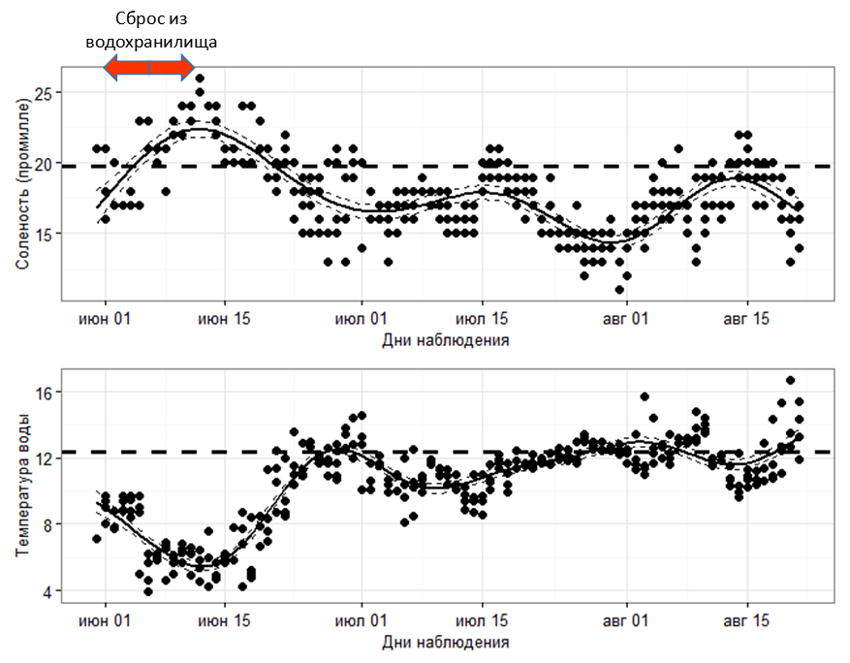

Рисунок 11. Динамика солености и температуры воды в Южной губе летом 2015 г. Горизонтальная пунктирная линия представляет среднее значение соответствующего показателя за предыдущие годы. (По архивным данным Кандалакшского заповедника).

Еще одним фактором, регулирующим динамику гидрологических показателей в акватории, прилегающей к фарватеру, является ветровое воздействие. Наблюдения позволил заметить, что температура воды демонстрируют статистически значимую зависимость от ветров северных и южных румбов (Рис. 12). Температура воды существенно падает, если дуют сильные ветры северных румбов. Незначительное повышение температуры воды отмечается при сильных ветрах южных румбов. Учитывая, что соленость воды и ее температура сильно взаимосвязаны (см. выше) гидрологический режим в точке наблюдения можно реконструировать следующим образом. При сильном северном ветре температура воды падает, а соленость возрастает. Эту закономерность можно объяснить следующим образом. При северном ветре поверхностная теплая и опресненная водная масса смещается к выходу из залива, на ее место поднимается более холодная и более соленая глубинная водная масса. При ветрах южных румбов, вероятно, поверхностная водная масса задерживается в акватории вершины залива, что приводит к снижению солености и повышению температуры.

Такой выход на поверхность соленой и холодной водной массы был задокументирован в 2006 году [45]. В этот год в конце июля - начале августа резко упала температура воды (от характерных для этого времени года 10-15°С до 4-5°С). Практически синхронно было отмечено заметное увеличение солености воды (до 27-28 промилле). В даты, соответствующие всплеску солености в акватории Южной губы было отмечено необычайно высокое количество планктонных животных (гидромедузы и щетинкочелюстные). В это же время неподалеку от места впадения в акваторию залива охладительного канала «Нивской» ГЭС местными жителями было отмечено большое количество ракообразных, выброшенных на берег. Основную массу выброшенных животных составляли бокоплавы (подотряд Hyperiidea) и креветки.

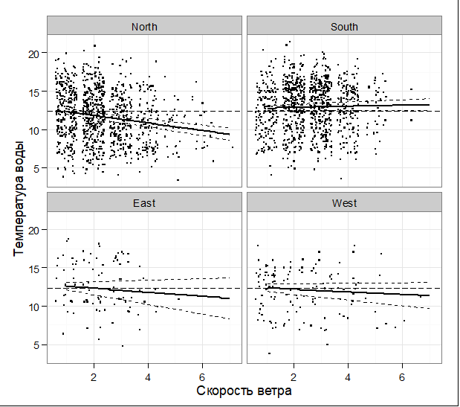

Рисунок 12. Зависимость температуры воды в Южной губе от силы ветра разных румбов. На рисунке приведена регрессионная прямая (с 95% доверительными интервалами, пунктирная линия). Горизонтальная прерывистая линия – среднее за все годы значение температуры воды (По архивным данным Кандалакшского заповедника).

Гидрологические параметры поверхностной водной массы, проходящей через фарватер, демонстрируют существенные межгодовые колебания (Рис. 13). Так, средняя для летних месяцев соленость колеблется год от года, периодически падая ниже или превышая среднее для наблюдаемой акватории значение (Рис. 13). Однако, после 2020 г. наблюдается тенденция к большему опреснению, чем это было в предыдущие годы. На фоне снижающейся солености ожидаемо наблюдается рост температура воды.

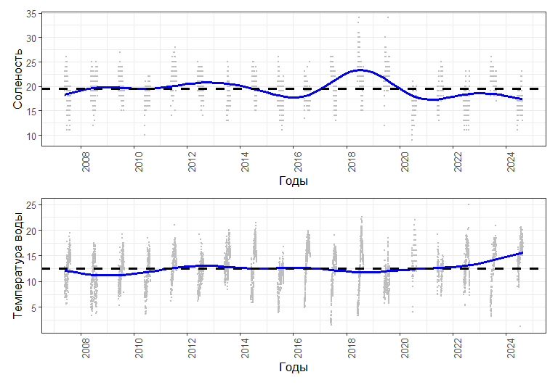

Рисунок 13. Многолетние изменения солености и температуры воды в акватории, прилегающей к подходному фарватеру (по данным мониторинга Кандалакшского заповедника на о. Ряшкове). Горизонтальная пунктирная линия отражает среднее значение параметра, полученное за период мониторинга (По архивным данным Кандалакшского заповедника).

## Охранные зоны водного объекта

На акватории вершины Кандалакшского залива располагаются участки особо охраняемой природной территории Кандалакшского государственного природного заповедника (Рис. 14). Практически на всем протяжении Западной Ряжковой салмы фарватер проходит по территории Заповедника или вплотную подходит к его границам.

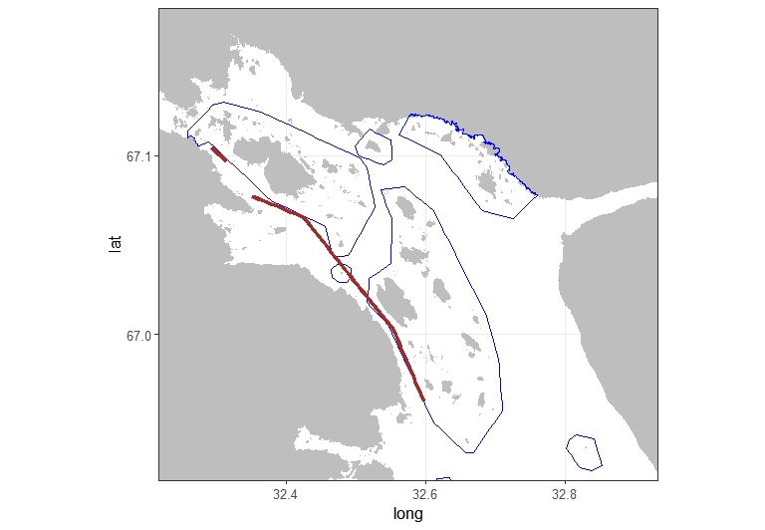

Рисунок 14. Границы ООПТ Кандалакшского государственного природного заповедника в вершине Кандалакшского залива, зона прохождения фарватера и зона отвала грунта.

# Ихтиофауна и рыбохозяйственное значение

## Видовой состав рыбного населения

Планомерных обследований рыбохозяйственных свойств вершины Кандалакшского залива за последние несколько десятилетий не проводилось. Это связано с отсутствием промышленного лова рыбы в этом районе. В настоящее время акватория вершины Кандалакшского залива активно используется только для любительского промысла. Единственное предприятие, которое имеет прямое отношение к рыбопромысловой активности - это Кандалакшский экспериментальный лососевый завод, который располагается на левом берегу реки Нива (в 2 км от устья). Производственная мощность завода по выпуску молоди семги составляет до 187 тыс. штук годовиков в год (<https://cyclowiki.org/wiki/Кандалакшский_экспериментальный_лососёвый_завод>).

Единственным источником информации об ихтиоценозе непосредственно в районе прохождения фарватера являются наблюдения, проводящиеся Кандалакшским государственным заповедником. Ниже приводятся данные только по ихтиценозу морских и солоноватоводных рыб, постоянно отмечающихся или периодически заходящих в Кандалакшский залив Белого моря. Анализ данных архивов Кандалакшского заповедника показал, что в морской акватории и эстуариях встречается 1 вид круглоротых, 4 вида хрящевых рыб и 45 видов костистых рыб (Табл. 1).

Таблица 1.

Список видов рыбообразных и рыб, отмеченных в вершине Кандалакшского залива (по данным архивов Кандалакшского заповедника).

|  |  |  |  |
| --- | --- | --- | --- |
| Вид | Тривиальное название | Местообитание | Оценка обилия |
| **Petromyzontiformes** | | | |
| Lethenteron japonicum Martens, 1868 | Дальневосточная минога | Проходной |  |
| **Lamniformes** | | | |
| Lamna nasus Bonnaterre, 1788 | Атлантическая сельдевая акула | Морской |  |
| **Squaliformes** | | | |
| Squalus acanthias Linnaeus, 1758 | Катран | Морской | обычен |
| **Rajiformes** | | | |
| Raja (Amblyraja) radiata Donovan, 1808 | Звездчатый скат | Морской | обычен |
| Raja clavata Linnaeus, 1758 | Скат шиповатый | Морской |  |
| **Clupeiformes** | | | |
| Clupea harengus harengus Linnaeus, 1758 | Атлантическая сельдь | Морской | обычен, является объектом любительского промысла |
| Clupea pallasii (harengus) marisalbi Berg, 1923 | Беломорская сельдь | Морской | обычен, является объектом любительского промысла |

|  |  |  |  |
| --- | --- | --- | --- |
| Вид | Тривиальное название | Местообитание | Оценка обилия |
| **Salmoniformes** | | | |
| Mallotus villosus villosus Müller, 1776 | Мойва | Морской |  |
| Osmerus mordax dentex Steindachner | Азиатская корюшка | Проходной, солоноватоводный |  |
| Osmerus eperlanus eperlanus natio dvinensis Smitt, 1882 | Беломорская корюшка | Проходной, солоноватоводный | Обычен в период нереста |
| Coregonus peled Gmelin, 1788 | Пелядь | Проходной |  |
| Coregonus sardinella marisalbi Berg, 1916 | Беломорская ряпушка | Проходной |  |
| Coregonus lavaretus pidschian natio pidschianoides Pravdin | пыжьян, полкур | Проходной |  |
| Stenodus leucichthys nelma Pallas, 1773 | Нельма | Проходной |  |
| Oncorhynchus gorbuscha Walbaum, 1792 | Горбуша | Проходной | Массовый вид в период нереста, является объектом любительского и браконьерского промысла |
| Salmo salar Linnaeus, 1758 | Атлантический лосось | Проходной | Обычен в период нереста, является объектом любительского и браконьерского промысла |
| Salmo trutta Linnaeus, 1758 | Кумжа | Проходной |  |
| **Gadiformes** | | | |
| Boreogadus saida Lepechin, 1774 | Сайка | Морской |  |
| Eleginus navaga Pallas, 1814 | Навага | Морской | обычен, является объектом любительского проысла |
| Gadus morhua marisalbi Derjugin, 1920 | Беломорская треска | Морской | Массовый вид, является объектом любительского проысла |
| **Gasterosteiformes** | | | |
| Gasterosteus aculeatus Linnaeus, 1758 | Трехиглая колюшка | Морской, солоноватоводный, пресноводный | Массовый вид, исторически являлся объектом любительского промысла |
| Pungitius pungitius Linnaeus, 1758 | Девятииглая колюшка | Солоноватоводный, пресноводный |  |
| **Scorpaeniformes** | | | |
| Gymnocanthus tricuspis Reinhardt, 1831 | Арктический шлемоносный бычок | Морской |  |

|  |  |  |  |
| --- | --- | --- | --- |
| Вид | Тривиальное название | Местообитание | Оценка обилия |
| Icelus bicornis Reinhardt,1840 | Арктический двурогий ицел | Морской | обычен |
| Myoxocephalus scorpius scorpius Linnaeus, 1758 | Европейский керчак | Морской | обычен |
| Triglopsis quadricornis polaris Sabine, 1824 | Четырехрогий бычок | Морской, солоноватоводный |  |
| Triglops murrayi Günther, 1888 | Атлантический триглопс | Морской |  |
| Triglops pingeli Reinhardt, 1831 | Остроносый трингопс | Морской |  |
| Agonus cataphractus Linnaeus, 1758 | Европейская морская лисичка | Морской |  |
| Leptagonus (Leptagonus) decagonus Schneider, 1801 | Лисичка-лептагон | Морской |  |
| Ulcina olriki Lütken, 1876 | Ледовитоморская лисичка, | Морской |  |
| Cyclopterus lumpus Linnaeus, 1758 | Пинагор | Морской | обычен |
| Careproctus gibbus Bean, 1881 | Горбатый липарис | Морской |  |
| Liparis fabricii Krøyer, 1847 | Чернобрюхий липарис | Морской | обычен |
| Liparis liparis Linnaeus, 1758 | Европейский липарис | Морской | обычен |
| Liparis tunicatus Reinhardt, 1837 | Арктический липарис | Морской |  |
| Liparis koefoedi Parr, 1932 | Липарис чернобрюхий | Морской |  |
| **Perciformes** | | | |
| Lycodes jugoricus Knipowitsch, 1906 | Югорский ликод | Морской, солоноватоводный |  |
| Lycodes pallidus marisalbi Knipowitsch, 1906 | Беломорский ликод | Морской |  |
| Lycodes polaris Sabine, 1824 | Полярный ликод | Морской | обычен |
| Zoarces viviparus Linnaeus, 1758 | Европейская бельдюга | Морской | обычен |
| Leptoclinus maculatus maculatus Fries, 1837 | Атлантический лептоклин | Морской |  |
| Lumpenus medius Reinhardt, 1838 | Люмпенус средний | Морской | обычен |
| Lumpenus fabricii Valenciennes, 1836 | Люмпенус Фабрициуса | Морской | обычен |
| Pholis gunnelus Linnaeus, 1758 | Атлантический маслюк | Морской | обычен |
| Anarhichas lupus marisalbi Barsukov, 1959 | Беломорская полосатая зубатка | Морской |  |
| Ammodytes marinus Raitt, 1934 | Европейская многопозвонковая песчанка | Морской | обычен |
| Limanda (Limanda) limanda Linnaeus, 1758 | Ершоватка | Морской | обычен |
| Platichthys flesus Linnaeus, 1758 | Речная камбала | Морской, солоноватоводный | обычен |
| Pleuronectes flesus bogdanovi Sandeberg, 1878 | Беломорская речная камбала | Морской, солоноватоводный | обычен |

## Обилие рыб

К числу наиболее частых видов рыб, постоянно держащихся или периодически заходящих в акваторию вершины Кандалакшского залива, относятся два вида сельди, горбуша, беломорская треска, навага, а в последние годы и трехиглая колюшка. Эти виды, за исключением, на современном этапе, трехиглой колюшки, играют наиболее важную роль в любительском промысле местного населения.

Обилие сельди, как основного промыслового вида рыб Белого моря, демонстрировало значительное сокращение на протяжении XX в. За столетие уровень добычи сельди сократился в десять раз. Это связано как с интенсификацией вылова за счет применения более совершенных орудий лова, так и с сокращением обилия взморника, *Zostera marina* (см. ниже), служащего основным субстратом для откладки икры [1]. В настоящее время промышленного лова сельди в вершине Кандалакшского залива не проводится, однако практикуется любительский лов. На конец XX в. запасы всей популяции беломорской сельди оценивались в 5000-7000 тонн [1].

Значительную роль в традиционном промысле населения составляет атлантический лосось (семга). Однако, из-за сокращения численности популяции этого вида, его лов строго лицензирован. Вместе с тем, судя по наблюдениям сотрудников Кандалакшского заповедника, браконьерский лов семги в вершине Кандалакшского залива не редок. Оценок численности поголовья этого вида в вершине Кандалакшского залива не проводилось.

Интродуцированная в Белое море горбуша демонстрирует периодические (в нечетные годы) массовые нерестовые подходы к рекам, впадающим в вершину Кандалакшского залива (в первую очередь реку Лувеньга). В 2021 в устье р. Лувеньги ежедневно скапливалось по нескольку сотен рыбаков, осуществлявших лов горбуши. Это свидетельствует о значительном обилии горбуши. Ожидаемый подход в 2023 г. не оправдался, вылов горбуши осуществлялся в обычных объемах (со слов местных рыбаков 1-2 особи за сутки).

Одним из самых массовых видов рыб ихтиоценоза вершины Кандалакшского залива является трехиглая колюшка. По историческим данным, в конце XIX в. в Белом море наблюдался промысел этой рыбы, добыча достигала 30 тыс. особей за один замет невода [32]. По свидетельствам местного населения, еще в 1940-1950-е годы вяленую колюшку массово заготавливали для длительного хранения. В середине XX в. численность колюшки резко сократилась [31]. Однако в настоящее время происходит восстановление ее популяции. Сейчас численность вида составляет до 176 экз./м2 [6].

Обилие трески и наваги в вершине Кандалакшского залива можно оценить лишь весьма приблизительно, так как промышленного лова этих видов в описываемом районе не ведется и статистические данные отсутствуют. По данным, полученным на конец XX в. запасы трески в Кандалакшском заливе составляли 6.5-7.5 млн. особей, или 1700-2000 тонн [1]. Однако, вероятно, в XXI веке происходило увеличение численности популяции этого вида. Об этом позволяют судить контрольные отловы, которые проводят в Кандалакшском заповеднике ежегодно в течение всего лета. Отловы проводятся с помощью крючковой снасти, соответствующей снастям любительского рыболовства придонных рыб. В число рыб, поддающихся такому учету, относятся треска и навага (Рис. 15). Остальные виды рыб на такую снасть ловятся крайне редко.

В среднем (при объединении данных за много лет), за час на одну удочку попадается 5.7 особей трески и 1.6 наваги. За последние годы численность трески возросла (в 2013-2015 и 2023 гг. уловы были выше многолетнего среднего), в то время как обилие наваги упало практически до нуля.

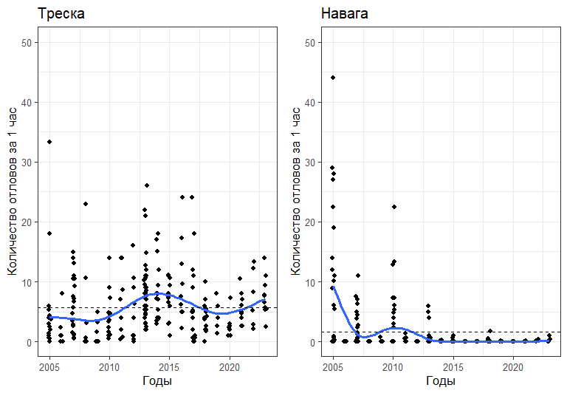

Рисунок 15. Многолетние изменения численности трески и наваги в контрольных отловах, в районах, соседствующих с зоной прохождения подходного фарватера. Пунктирная линия отражает многолетнее среднее значение численности отловленных рыб. Сплошная синяя линия регрессии отражает многолетнюю тенденцию.

## Нерестилища

*Сельдь*

Мелкая сельдь, или егорьевская (длина 15-17 см) нерестится в апреле - начале мая, крупная, или ивановская сельдь (длина 20-30 см), нерестится в июне [25]. Естественные нерестилища сельди связаны с зарослями взморника, *Zostera marina* [1]. В вершине Кандалакшского залива нерестилища сосредоточены в северо-западной части акватории от губы Княжая до самой кутовой части залива [25].

*Семга*

Основные преднерестовые скопления атлантического лосося формируются с июня по октябрь, но, в основном, сосредоточены за пределами Кандалакшского залива (в Мезенском, Двинском и Онежском заливах Белого моря [26]). В вершине Кандалакшского залива наиболее пригодные для нереста семги реки были перекрыты плотинами ГЭС (Нивская и Княжегубская), что сделало эти реки непригодными для нереста. Однако, судя по косвенным признакам (наблюдения за активностью браконьеров), в некоторые малые реки (например, в ручей Капша, впадающий в одноименную губу) нерестовые заходы семги осуществляются.

*Треска*

Основные нерестилища беломорской трески в Кандалакшском заливе находятся за пределами описываемой акватории. Они располагаются ближе к выходу из залива. Однако в вершине Кандалакшского залива отмечено две зоны, где проходит нерест трески [42]. Одно располагается в Кибринской салме на траверзе устья губы Колвица. Второе описанное нерестилище находится непосредственно в зоне прохождения фарватера и представлено в районе Палкиной губы на границе межу Западной Ряжковой и Оленьей салмами [42]. Нерест трески происходит в марте-апреле еще подо льдом [1].

*Навага*

Основные нерестилища этого вида сосредоточены за пределами описываемой акватории [1]. Однако небольшое нерестилище наваги отмечено на границе описываемой акватории, на траверзе южного побережья губы Княжая [42]. Начало нереста наваги приходится на середину января и присходит в местах с сильным течением на глубине 10-15 м [1].

*Трехиглая колюшка*

Нерестится Кандалакшском заливе повсеместно, в затишных местах с развитыми зарослями зостеры и/или нитчатых водорослей. Нерест, также, может проходить и в поясе фукоидов. Численность нерестящихся особей, в среднем, составляет 80 экз./м2 в зарослях морской травы и до 15 экз./м2 в фукоидах [32]. Нересту колюшки предшествует подход взрослых особей из открытого моря к бергу, который происходит в конце мая - начале июня [18]. Сам нерест сильно растянут и продолжается от момента подхода рыб к мелководьям (конец мая) до начала июля [32].

## Пути и сроки миграций рыб

Пути миграции рыб в вершине Кандалакшского залива изучены крайне фрагментарно. Основные пути нерестовых миграций семги лежат за пределами Кандалакшского залива [26]. Однако, по свидетельству местных жителей и наблюдению за активностью браконьеров, в небольших водотоках, впадающих в вершину Кандалакшского залива, нерест семги происходит. Это позволяет предположить, что некоторая часть популяции атлантического лосося мигрирует также и в вершину Кандалакшского залива.

Наиболее изучены миграции беломорской сельди. Так, рыбы, обитающие в вершине Кандалакшского залива, после нереста (у егорьевской сельди в апреле-мае, а у ивановской - в июне) осуществляют миграции в восточном направлении, двигаясь к выходу из залива вдоль Терского берега [1]. После нагула в юго-восточной части Кандалакшского залива, сельдь совершает зимовальные миграции в сторону вершины залива [25].

У тресковых рыб миграционные процессы связаны с изменением образа жизни входе жизненного цикла. Так, у беломорской трески развитие икры и вылупление личинок происходит в толще воды (март-май). Пелагические стадии развития трески разносятся течениями. Миграции тресковых рыб могут регулироваться и сезонными изменениями гидрологических показателей. Так старые особи холодолюбивой наваги в июле-августе, когда прогревается поверхностная водная масса, мигрируют на большую глубину (20-30 м), более молодые особи остаются на меньших глубинах. Однако уже в сентябре-октябре, когда вода охлаждается, происходит возвращение старых особей в область меньших глубин [1]. Описана также нагульная миграция наваги от нерестилища в районе губы Княжая (см. выше) в северо-восточном направлении в сторону губы Колвица [42].

Отчетливо выраженные миграции демонстрирует трехиглая колюшка. Молодь этого вида появляется на мелководьях Кандалакшского залива в июле. К августу ее численность достигает максимума. В начале сентября подросшие мальки мигрируют в открытое море, где, судя по всему, ведут пелагический образ жизни [32]. К берегам вершины Кандалакшского залива половозрелые особи подходят в конце мая - июне [18].

# Характеристика биоценотического окружения и кормовой базы рыб

Основными компонентами экосистемы вершины Кандалакшского залива, обеспечивающими поддержание ихтиоценоза, являются заросли морских макрофитов, фитопланктон, зоопланктон и зообентос. Механизмы влияния указанных компонентов можно разделить на три группы. Во-первых, это кормовая база рыб. Для планктоядных рыб (сельдь) эту функцию выполняют компоненты зоопланктона и, в меньшей степени, фитопланктона. Для бентофагов (треска, зубатка, камбала, колюшка) основу питания составляет зообентос. Во-вторых, создание биогенной среды, в которой обитают как сами рыбы, так и их кормовые объекты. Эту функцию в большей степени выполняют донные макрофиты, в зарослях которых формируются сообщества, где происходит откорм рыб. В меньшей степени эту роль играют двустворчатые моллюски, формирующие плотные скопления. В-третьих, это создание субстрата для нереста. Эту роль на себя берут донные макрофиты (в первую очередь, зостера и, в меньшей степени, фукоиды и нитчатые водоросли).

## Планктон

### Условия среды

Состав планктона в прибрежной зоне Кандалакшского залива Белого моря определяется физико-географическими условиями в данном районе, прежде всего, термогалинными. В течение года эти условия в верхнем наиболее населенном слое воды изменяются от арктических зимой до бореальных летом. При этом размах изменения температуры в течение одного года может достигать 20°С [14]. Зимой средняя температура верхнего 25-метрового слоя воды опускается до -1°С, а летом может подниматься выше 10°С (рис. 16; [14]; [12]). Минимальные температуры обычно имеют место в марте-апреле, в конце гидрологической зимы, а максимальные – в июле-августе, в середине гидрологического лета (Бабков, 1985). Такое разнообразие условий в течение года позволяет сосуществовать в планктоне видам самого разного биогеографического происхождения – бореальным, арктическо-бореальным и арктическим, соотношение которых изменяется в течение года по мере изменения внешних условий.

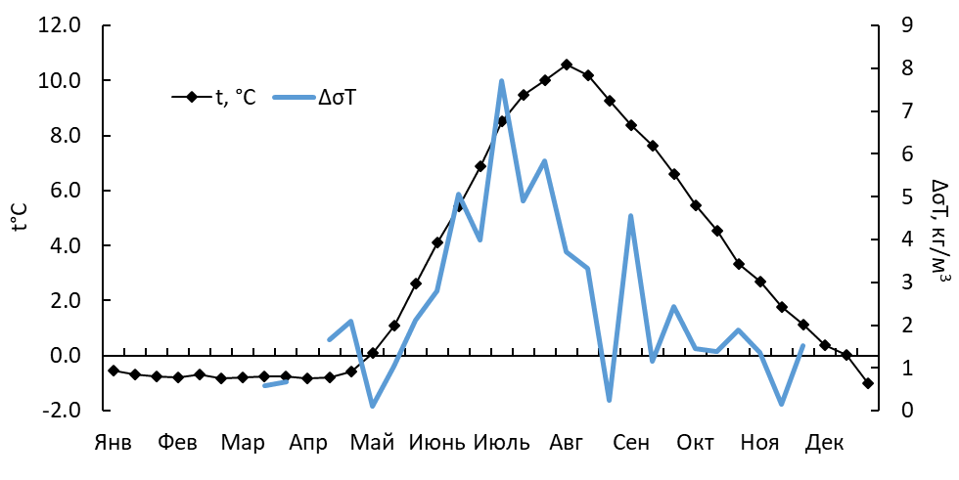

Рисунок 16. Сезонная динамика температуры воды и степени стратификации верхнего слоя водной толщи (разность плотности воды между глубиной 1 и 20 м).

## Фитопланктон

В планктоне вершины Кандалакшского залива отмечено как минимум 185 видов планктонных водорослей [5, 12]. Основные таксономические группы фитопланктона (цифры в скобках – число видов): Bacillariophyceae (Heterokontophyta) (34), Mediophyceae (Heterokontophyta) (28), Coscinodiscophyceae (Heterokontophyta) (14), Dinoflagellata (45), Chlorophyta (14), Cyanobacteria (4), Euglenophyta (3), Dictyochophyceae (Heterokontophyta) (3), Chrysophyceae (Heterokontophyta) (2), Charophyta (2), Haptophyta (1), Thecofilosea (Cercozoa) (1) and Katablepharidophyceae (Cryptista) (1) [12].

Интенсивность фотосинтеза регулируется освещенностью и температурой воды, причем последняя выступает на первый план, когда освещенность достигает насыщения [11]. Важным фактором является также степень стратификации водной толщи [12]. Последний показатель изменяется в течение года в широких пределах, и максимум этого показателя совпадает с началом наиболее теплого периода года (рис. 16). В прибрежье Кандалакшского залива зимой, в условиях слабой освещенности и низких температур биомасса фитопланктона в поверхностном слое не превышает 13 мг/м3, а численность – 0.08х109 кл./м3 [12]. В течение года в среднем наблюдается два-три пика численности планктонных водорослей: весенний – в мае-июне, летний – в июле-августе и осенний в сентябре [12, 27, 53]. При этом весенний (в начале июня) пик в 2017 г. достигал 1.45х109 кл./м3, летний (в августе) – 2.6 х109 кл./м3, осенний (в сентябре) – 2.9 х109 кл./м3 (рис. 17; U [12]), был зарегистрирован еще и зимний скачок численности в конце марта – 1.7 х109 кл./м3. В тот же год зарегистрировано три пика биомассы: зимний в конце марта (866 мг/м3), весенний в мае (1611 мг/м3) и летний в начале августа (683 мг/м3). В 1967-1968 гг. зарегистрированы также три пика численности весной (в начале мая), летом (в июле) и осенью (в сентябре): 0.13 х109 кл./м3, 1.5 х109 кл./м3 и 0.32 х109 кл./м3, соответственно [27]. При этом в 1960-е гг. отмечено также три пика биомассы: в мае (104 мг/м3), июле (103 мг/м3) и августе (103 мг/м3). Таким образом, среднюю за год биомассу фитобентоса можно оценть в 497 мг/м3.

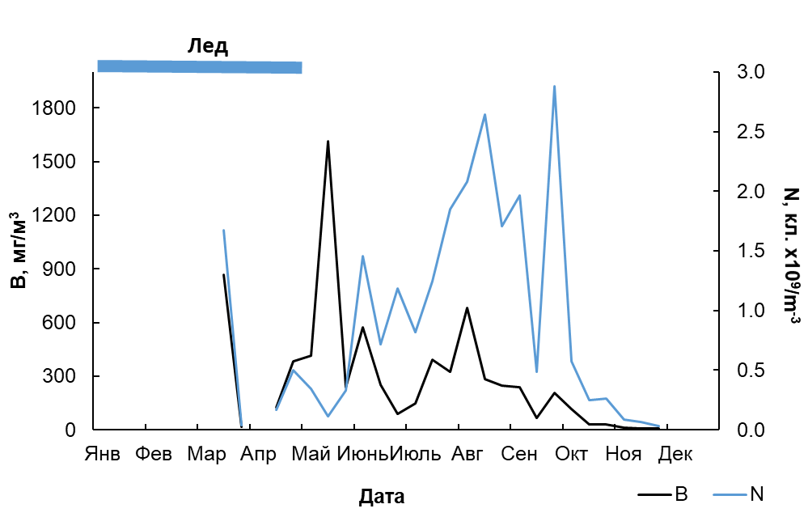

Рисунок 17. Сезонная динамика биомассы и численности фитопланктона в прибрежной зоне Кандалакшского залива по данным 2017 г. [12].

Как видно, для обилия фитопланктона характерна значительная многолетняя изменчивость. К сожалению, невозможно проследить долговременные тренды динамики, так как исследования фитопланктона проводились крайне нерегулярно, в разных районах и по разной методике. Однако можно утверждать, что последовательность появления основных групп фитопланктона в течение вегетативного сезона остается более-менее постоянной. В начале сезона, во время весеннего цветения, преобладают диатомовые водоросли (Bacillariophyceae, Mediophyceae, Coscinodiscophyceae), которых сменяют по мере прогрева водной толщи динофлагелляты [5, 12]. Менее богатые видами Cryptophyta, Chlorophyta, Dictyochophyceae, Euglenophyta входят в группу доминант летом и осенью (рис. 18; [12]).

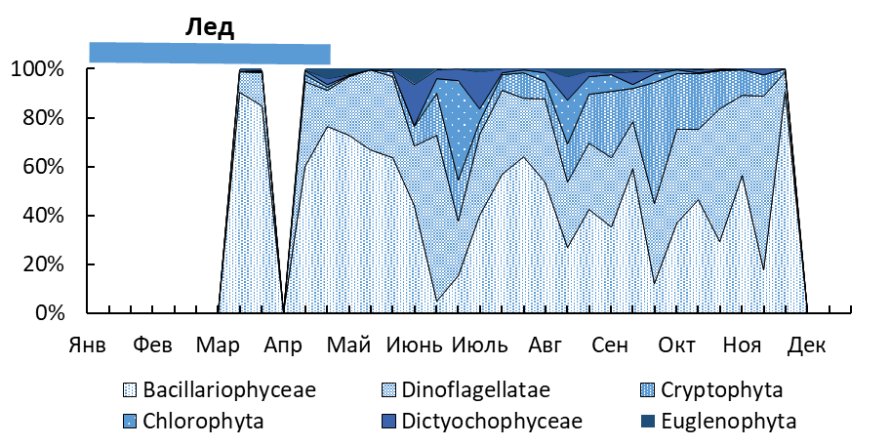

Рисунок 18. Соотношение доминантных групп фитопланктона в течение года в прибрежье Кандалакшского залива [12].

## Зоопланктон

В зоопланктоне Кандалакшского залива Белого моря обнаружен 46 видов истинно планктонных многоклеточных животных: 26 видов ракообразных (Crustacea), 11 видов стрекающих (Cnidaria), 2 гребневиков (Ctenophora), 2 коловраток (Rotifera), 2 крылоногих моллюсков (Pteropoda), 1 вид щетинкочелюстных (Chaetognatha) и 2 вида аппендикулярий (Larvacea) (Усов, 2015). Среди ракообразных, как и в других морях высоких широт, подавляющая часть видов (17) – это веслоногие ракообразные (Copepoda). Кроме того, в планктоне присутствуют личинки донных животных: Mollusca (Bivalvia, Gastropoda), Polychaeta, Cirripedia, Echinodermata, Ascidia, Bryozoa, которые в теплое время года достигают значительной численности и биомассы. И по численности, и по биомассе в планктоне доминируют веслоногие ракообразные, составляя более 90% от общей численности и биомассы зоопланктона [30, 43].

В течение года в прибрежье Кандалакшского залива наблюдается, как правило, один пик численности зоопланктона – в июле, когда, согласно многолетним данным, численность достигает 68000 экз./м3 (рис. 19; [12]). Максимум биомассы зоопланктона (около 800 мг/м3) наблюдается в июне – начале июля, когда в планктоне в массе присутствует молодь крупных арктических видов Copepoda (рис. 19; [30]; [43]). Минимальные значения обилия зоопланктона отмечены в зимний период: в январе-феврале численность опускается ниже 3000 экз./м3, биомасса – ниже 150 мг/м3. Таким образом, средняя многолетняя биомасса зоопланктона составляет около 475 мг/м3.

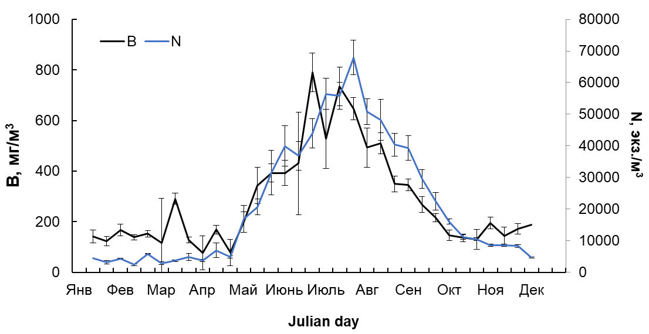

Рисунок 19. Сезонная динамика биомассы и численности зоопланктона в прибрежной зоне Кандалакшского залива по многолетним данным. Приведены стандартные ошибки среднего.

В течение года в верхнем продуктивном слое водной толщи (0-25 м) сменяется четыре сезонные группировки видов (рис. 20; [12]), сроки присутствия которых в планктоне соответствуют в целом гидрологическим сезонам. Во всех группировках доминируют веслоногие ракообразные, только летом на первое место выходит щетинкочелюстное *Parasagitta elegans*. Наиболее многочисленными видами в Кандалакшском заливе являются арктическо-бореальные *Pseudocalanus minutus*, *P. acuspes* и вид-космополит *Oithona similis* [12]. Важное значение имеет крупный арктический вид *Calanus glacialis*, который доминирует по биомассе в весенний период [8, 30]. Кроме того, этот вид, наряду с *Pseudocalanus* spp. – основные пищевые объекты беломорской сельди [19].



Рисунок 20. Сезонные группировки зоопланктона в прибрежье Кандалакшского залива.

В течение года изменяется также вертикальное распределение планктонных животных – по мере прогрева воды холодноводные организмы смещаются в более глубокие и холодные слои. Так, почти вся популяция арктического *Calanus glacialis*, кроме самых младших стадий развития, к июлю смещается глубже 25 м [38]. То же самое происходит со старшими стадиями развития *Pseudocalanus* spp. Такие миграции называют онтогенетическими, поскольку животные мигрируют по мере смены стадий развития. Бореальные (тепловодные) животные не совершают миграций, так как условия в верхнем слое воды даже в летний период не выходят за пределы оптимальных для них.

В прибрежье Кандалакшского залива отмечены значительные межгодовые изменения обилия зоопланктона (рис. 21; [13]). В динамике некоторых видов можно проследить многолетние квазициклические колебания (рис. 22; [13]), причем, как видно, длина периода может быть от нескольких лет до нескольких десятилетий.

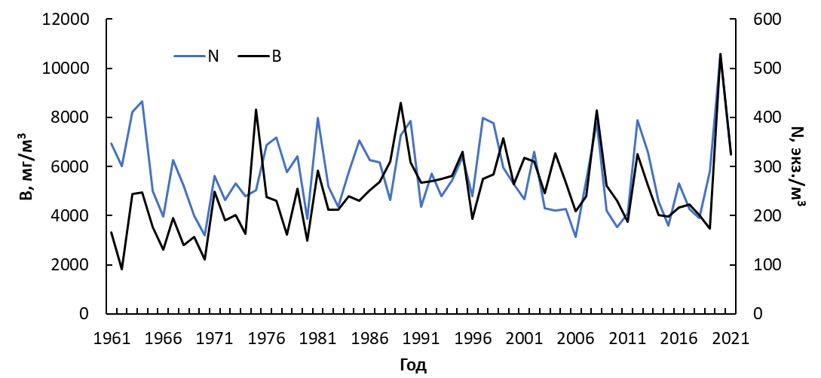

Рисунок 21. Многолетняя динамика зоопланктона в прибрежье Кандалакшского залива. Приведены среднегодовые значения.

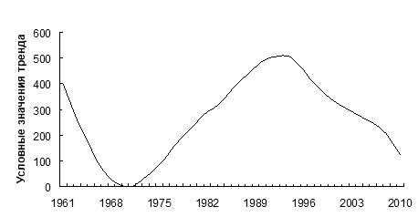 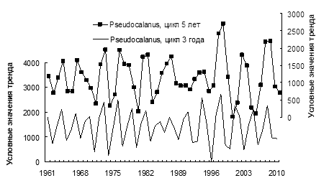

A

B

Рисунок 22. Квазициклические колебания численности молоди *Calanus glacialis* (А) и *Pseudocalanus* spp. (В) в Кандалакшском заливе.

## Бентос

Бентосные сообщества в вершине Кандалакшского залива исследованы достаточно полно. Однако основные точки сбора материала концентрируются в некоторых ключевых участках акватории (станции мониторинга, описания некоторых наиболее интересных и важных участков и т.п.), что делает их весьма изученными. Иные участки акватории исследованы хуже или не описаны вовсе. На такие участки акватории иногда могут быть экстраполированы данные, полученные на изученных участках. Вместе с тем, некоторые акватории, имеющие отношение к проекту, в частности зона отвала грунта, никогда не изучались и дать адекватную оценку сообществам, представленным там, без специальных обследований нельзя.

Приведенные ниже данные базируются на следующих источниках:

1.Главы Летописи природы Кандалакшского заповедника.

2.Опубликованные работы.

3.Отчеты Зоологического института РАН о работе по экологическому мониторингу акватории морского специализированного порта «Витино» за разные годы.

4.Архивы Кандалакшского заповедника (неопубликованные отчеты, хранящиеся в библиотеке Заповедника, электронные базы данных).

### Донные сообщества вершины Кандалакшского залива

#### Видовой состав

Всего в вершине Кандалакшского залива, на акваториях Кандалакшского заповедника, отмечено 559 видов донных беспозвоночных [21]. Этот список давно не подвергался ревизии и требует существенных дополнений. В связи с этим, ниже будет дана характеристика видового состава бентоса только для акватории, которая непосредственно прилегает к подходному фарватеру.

В основу данных, приведенных ниже, легли мониторинговые обследования донных сообществ Западной Ряжковой салмы, проводимые силами Кандалакшского заповедника, и отчеты, подготовленные ЗИН РАН по договорам с портом «Витино». Карта расположения точек сбора материала приведена на Рис. 23.

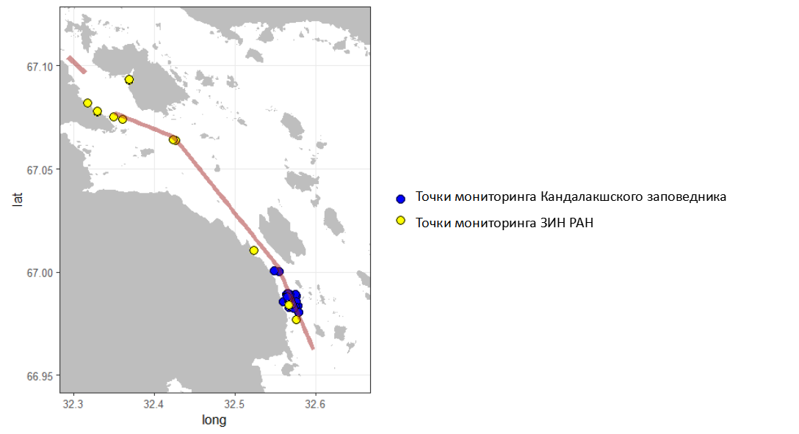

Рисунок 23. Точки сбора материала по программе мониторинга Кандалакшского заповедника и ЗИН РАН в разные годы.

Помимо указанных сборов в период с 1964 по 1993 гг. силами Кандалакшского заповедника проводилась работа по инвентаризации сообществ макробентоса в окрестностях о. Ряшкова (более 600 дражных и более 100 дночерпательных станций). Многочисленные бентосные количественные и качественные пробы позволили выделить несколько наиболее типичных сообществ, представленных на литорали и в сублиторали вершины Кандалакшского залива. Для визуализации пространственного распределения этих сообществ была построена карта (Рис. 24). Вместе с тем, далеко не все сообщества, отмеченные в акватории, удается визуализировать, так как некоторые из них располагаются небольшими пятнами или очень узкими поясами, что не позволяет их нанести на карту приемлемого масштаба.

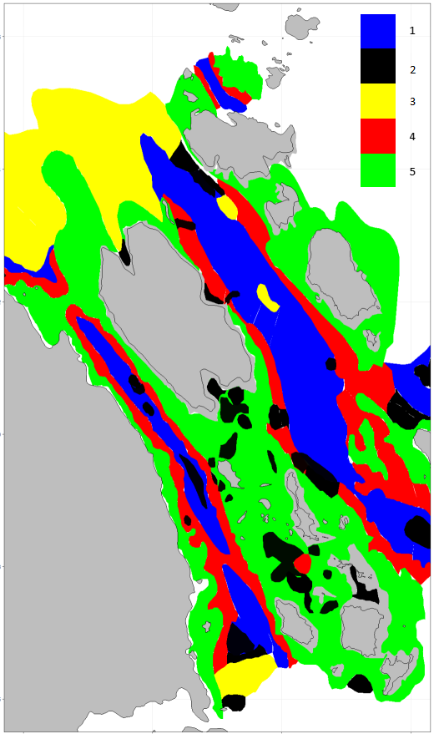

Рисунок 24. Карта распределения сообществ, присутствующих на акватории, прилегающей к подходному фарватеру к специализированному порту «Витино». 1. Сообщество гравийно-галичных промытых грунтов; 2. Сообщество мелководных илов; 3. Сообщество глубоководных илов; 4. Заросли багрянок; 5. Заросли ламинарии. (По архивным данным Кандалакшского заповедника).

**Заросли зостеры**

Формируются цветковыми растениями *Zostera marina* Linnaeus. Поселения представлены на илисто-песчаных пляжах на нижнем горизонте литорали и заходят в верхнюю часть сублиторали. Хорошо известное и задокументированное массовое отмирание зостеры, произошедшее по всему северо-западу Европы в середине XX века [3], затронуло и Белое море. Однако в последние несколько десятилетий в вершине Кандалакшского залива происходит постепенное восстановление зарослей взморника [33].

Наиболее мощные заросли в районе прохождения фарватера отмечены на литорали островов Ряшков и Б. Медвежий. Здесь на 1 погонный метр береговой линии приходится около 2 м2 зарослей [40]. В состав сообщества, связанного с зарослями зостеры, входит небольшое количество видов [39]. Наиболее типичными обитателями являются брюхоногие моллюски *Peringia ulvae* и двустворчатые моллюски *Mytilus* spp. и *Macoma balthica* (Табл. 2). Суммарная биомасса всех видов данного сообщества составляет 2620 ± 644,5 г/м2.

Сообщество с доминированием зостеры являются наиболее предпочитаемым для откладки икры беломорской сельди [25]. К зарослям зостеры также приурочены нерестилища трехиглой колюшки [32].

Таблица 2.

Биомасса (г/м2) и плотность поселения (экз/м2) наиболее обильных видов, населяющих заросли зостеры в вершине Кандалакшского залива (из [39]).

|  |  |  |
| --- | --- | --- |
| Виды | Биомасса | Плотность поселения |
| *Zostera marina* | 860.1 ± 149.4 |  |
| *Peringia ulvae* | 68.6 ± 6.9 | 11312.8 ± 2010.4 |
| *Macoma balthica* | 70.2 ± 9.9 | 785.1 ± 110.1 |
| *Fabricia sabella* | 2.7 ± 1.0 | 11459.0 ± 2965.2 |
| *Tubificoides benedeni* | 19.2 ± 3.5 | 15849.8 ± 2551.5 |
| *Littorina saxatilis* | 12.0 ± 2.5 | 1288.0 ± 288.8 |

**Заросли зеленых нитчатых водорослей**

В формировании плотных матов нитчатых водорослей принимают участие несколько видов, из которых наиболее обильными являются *Cladophora* spp. и *Ulvae* spp. Скопления этих быстро растущих водорослей, как правило, приурочены к затишным участкам литорали, с хорошо выраженными источниками биогенов. В качестве последних могут выступать источники антропогенного происхождения, например, в районе бытовых стоков с городских и сельских агломераций. Поэтому в акваториях, соседствующих с поселениями человека, обычно наблюдается буйный рост нитчаток. Помимо этого бурное развитие этих водорослей происходит в кутах мелководных губ и полуизолированных лагунах, где происходит аккумуляция детрита. Кроме того, мощные скопления мидий (мидиевые банки) также являются источниками биогенов. Поэтому вокруг мидиевых банок и на их поверхности всегда присутствуют скопления нитчатых водорослей.

В районе прохождения фарватера такие заросли обнаружены в кутовой части Южной губы о. Ряшкова, на мелководьях, прилегающих к восточному побережью Луды Девичьей и Северо-западному берегу о. Б. Ломтишный. Заросли нитчаток также представлены в губе Коровьей (о. Олений) и в лагунах о. Телячьего, которые находятся в непосредственной близости от терминала порта «Витино». Количественного описания сообщества, связанного с зарослями нитчатых водорослей не проводилось.

Заросли нитчаток в вершине Кандалакшского залива являются, наряду с зарослями зостеры, излюбленным биотопом, в котором самцы трехиглой колюшки строят гнезда и выращивают мальков.

**Заросли фукоидов**

Пояс фукоидов в вершине Кандалакшского залива сформирован, в основном, тремя видами бурых водорослей *Ascophyllum nodosum* (Linnaeus), *Fucus vesiculosus* Linnaeus и *Fucus distichus* Linnaeus (Табл. 3). Узкая полоса, плотных зарослей этих видов представлена повсеместно на нижней части среднего горизонта каменистой литорали. Сообщество, связанное с поясом фукоидов более или менее однотипно воспроизводится в разных частях акватории [10], за исключением самых опресненных участков. В этом сообществе, помимо самих фукоидов, представлены в большом количестве мидии (*Mytilus edulis*, *M.trossulus*) и брюхоногие моллюски (*Littorina saxatilis*, *L. obtusata*). В зарослях фукоидов также многочисленны равноногие раки *Jaera* spp. и бокоплавы *Gammarus* spp.Суммарная биомасса всех видов данного сообщества составляет 10487 ± 809 г/м2.

На илисто-песчаном грунте, подстилающем заросли фукоидов, обычно представлены элементы соответствующего сообщества, представленного за пределами пояса фукоидов (см. ниже, раздел «Cообщество илисто-песчаного грунта на литорали»).

Рыбы используют пояс фукоидов в качестве рефугиума во время отлива. Здесь пережидают период малой воды бельдюга и маслюк. Кроме того, на талломах фукоидов откладывает икру трехиглая колюшка (см. выше).

Таблица 3.

Плотность поселения (экз/м2) и биомасса (г/м2) наиболее обильных видов, связанных с зарослями фукоидов на литорали Кандалакшского залива (отчетам ЗИН РАН за 2005-2007 и 2009-2010 гг, [15]; [16]; [17]; [34]; [35]).

|  |  |  |  |  |  |  |
| --- | --- | --- | --- | --- | --- | --- |
| Таксон | Плотность | | | Биомасса | | |
| *Mytilus spp.* | 21970,0 | ± | 1773,24 | 1883,72 | ± | 103,73 |
| *Peringia ulvae* | 11070,2 | ± | 583,58 | 45,38 | ± | 2,06 |
| *Jaera (Jaera) albifrons* | 3646,8 | ± | 181,39 | 2,07 | ± | 0,12 |
| *Littorina saxatilis* | 3008,3 | ± | 94,11 | 65,74 | ± | 1,64 |
| *Tubificoides benedii* | 1816,7 | ± | 108,03 | 2,74 | ± | 0,17 |
| *Macoma balthica* | 1308,4 | ± | 54,11 | 140,49 | ± | 4,89 |
| *Gammarus sp.* | 1098,1 | ± | 40,77 | 7,57 | ± | 0,24 |
| *Littorina obtusata* | 364,8 | ± | 29,58 | 29,57 | ± | 2,30 |
| *Baltidrilus costatus* | 361,0 | ± | 42,72 | 0,37 | ± | 0,05 |
| *Oligochaeta* | 359,1 | ± | 58,96 | 0,56 | ± | 0,10 |
| *Pygospio elegans* | 318,8 | ± | 21,80 | 0,27 | ± | 0,02 |
| *Halocladius vitripennis* | 154,9 | ± | 13,45 | 0,13 | ± | 0,01 |
| *Nemertea* | 141,8 | ± | 19,32 | 1,81 | ± | 0,21 |
| *Dipolydora quadrilobata* | 119,1 | ± | 23,21 | 0,04 | ± | 0,01 |
| *Enchytraeidae* | 114,7 | ± | 24,46 | 0,04 | ± | 0,01 |
| *Semibalanus balanoides* | 81,3 | ± | 15,61 | 0,39 | ± | 0,06 |
| *Eteone longa* | 60,5 | ± | 4,24 | 0,10 | ± | 0,01 |
| *Fabricia stellaris* | 54,9 | ± | 4,29 | 0,02 | ± | 0,00 |
| *Lineus sp.* | 37,7 | ± | 8,05 | 0,42 | ± | 0,09 |
| *Alitta virens* | 29,8 | ± | 5,92 | 3,78 | ± | 0,74 |
| *Amauropsis islandica* | 4,0 | ± | 0,85 | 3,86 | ± | 0,82 |
| *Ascophyllum nodosum* |  |  |  | 4710,15 | ± | 184,95 |
| *Cladophora fracta* |  |  |  | 101,55 | ± | 16,64 |
| *Cladophora rupestris* |  |  |  | 23,96 | ± | 4,85 |
| *Cladophora sericea* |  |  |  | 81,20 | ± | 6,82 |
| *Desmarestia aculeata* |  |  |  | 6,27 | ± | 1,34 |
| *Dictyosiphon foeniculaceus* |  |  |  | 73,63 | ± | 14,41 |
| *Elachista sp.* |  |  |  | 2,11 | ± | 0,41 |
| *Eleocharis sp.* |  |  |  | 4,95 | ± | 1,06 |
| *Fucus distichus* |  |  |  | 17,78 | ± | 3,40 |
| *Fucus vesiculosus* |  |  |  | 3249,96 | ± | 87,86 |
| *Zostera marina* |  |  |  | 5,71 | ± | 0,91 |

**Сообщество илисто-песчаного грунта на литорали**

На среднем и нижнем горизонтах литорали в кутах небольших бухт и на закрытых от прибоя побережьях формируются, обычно небольшие по площади, илисто-песчаные пляжи. Наиболее крупные пляжи в зоне прохождения фарватера представлены на о. Б.Ломтишный, о. Луда Девичья, о. Ряшкове, на некоторых участках материка. В районе, непосредственно соседствующем с портом «Витино», такие пляжи представлены в губе Коровья (о. Олений) и на литорали о. Телячий. Для таких пляжей характерно формирование плотных поселений полихет-пескожилов (*Arenicola marina*). Эти животные, как правило, не попадают в стандартные пробоотборники и данные по их обилию могут быть получены только косвенным методом, например, через учет обилия их выбросов. В среднем на квадратный метр таких пляжей приходится 38 ± 2,3 выбросов (по данным архивов Кандалакшского заповедника). Помимо пескожилов на таких пляжах обычно многочисленны двустворчатые моллюски *Macoma balthica* (Табл. 4). Высокую плотность поселения демонстрируют брюхоногие моллюски (*Peringia ulvae*), олигохеты (*Tubificoides benedii*) и полихеты-трубкостроители (*Pygospio elegans*, *Fabricia stellaris*, *Dipolydora quadrilobata*, *Spio theeli*). Суммарная биомасса всех видов этого сообщества составляет 270,5 ± 39,7 г/м2.

Виды, входящие в состав этого сообщества, составляют кормовую базу для молоди речной камбалы [20, 37]. Отчасти этот тип сообществ снабжает пищей и молодь трехиглой колюшки [55], которая использует литоральный бентос в качестве источника пищи во время малой воды, держась в литоральных лужах [22]. Камбалы небольшого размера (длина тела 1 - 31 см) постоянно держаться над илисто-песчаными пляжами и вовремя прилива или остаются при отливе в литоральных лужах. Основными пищевыми объектами для камбал служат личинки Chironomidae, бокоплавы (*Gammarus* sp.) и пескожилы (*Arenicola marina*).

Таблица 4.

Средняя плотность поселения (экз./м2) и биомасса (г/м2) видов демонстрирующих наибольшие показатели обилия в сообществе илисто-песчаного литорального пляжа в вершине Канадалкшского залива (По архивным данным Кандалакшского заповедника).

|  |  |  |  |  |  |  |  |
| --- | --- | --- | --- | --- | --- | --- | --- |
| Таксон | Плотность | | | Биомасса | | | Присутствие в питании рыб |
| *Fabricia stellaris* | 25692,3 | ± | 1079,76 | 3,43 | ± | 0,151 | Речная камбала, Трехиглая колюшка |
| *Peringia ulvae* | 13053,4 | ± | 561,63 | 27,24 | ± | 0,726 | Речная камбала |
| *Spio theeli* | 3852,3 | ± | 255,28 | 4,36 | ± | 0,302 |  |
| *Macoma balthica* | 3700,7 | ± | 62,71 | 189,14 | ± | 7,349 | Речная камбала |
| *Pygospio elegans* | 3437,8 | ± | 150,81 | 1,41 | ± | 0,067 | Речная камбала |
| *Tubificoides benedii* | 2366,0 | ± | 197,89 | 1,93 | ± | 0,114 |  |
| *Scoloplos armiger* | 606,7 | ± | 32,35 | 12,55 | ± | 1,081 | Речная камбала |
| *Eteone longa* | 576,3 | ± | 19,07 | 1,93 | ± | 0,112 | Речная камбала |
| *Monoculodes sp.* | 182,0 | ± | 17,68 | 0,15 | ± | 0,017 | Речная камбала |
| *Gammaridae* | 161,8 | ± | 16,23 | 0,08 | ± | 0,007 | Речная камбала |
| *Gammarus sp.* | 151,7 | ± | 28,44 | 0,26 | ± | 0,043 | Речная камбала |
| *Halicryptus spinulosus* | 131,4 | ± | 10,29 | 4,54 | ± | 0,363 |  |
| *Mytilus edulis* | 121,3 | ± | 10,40 | 2,17 | ± | 0,344 | Речная камбала |
| *Paranais litoralis* | 111,2 | ± | 13,49 | 0,10 | ± | 0,012 |  |
| *Dipolydora quadrilobata* | 101,1 | ± | 16,71 | 0,04 | ± | 0,004 | Речная камбала |
| *Halocladius vitripennis* | 70,8 | ± | 7,86 | 15,22 | ± | 3,574 |  |
| *Jaera sp.* | 50,6 | ± | 7,60 | 0,07 | ± | 0,010 | Речная камбала, Трехиглая колюшка |
| *Capitella capitata* | 30,3 | ± | 3,88 | 0,04 | ± | 0,006 |  |
| *Clitellio arenarius* | 30,3 | ± | 7,15 | 0,02 | ± | 0,005 |  |
| *Littorina sp.* | 30,3 | ± | 3,88 | 0,03 | ± | 0,004 |  |
| *Littorina saxatilis* | 30,3 | ± | 7,15 | 1,35 | ± | 0,319 | Речная камбала |
| *Nemertea* | 30,3 | ± | 5,20 | 0,98 | ± | 0,201 |  |
| *Harmothoe imbricata* | 10,1 | ± | 2,38 | 0,34 | ± | 0,081 |  |
| *Chlorophyta нитчатые* |  |  |  | 3,08 | ± | 0,602 | Речная камбала |

**Сообщества мидиевых банок**

Плотные скопления мидий, крепящихся как гравийно-галечному грунту, так и к друг другу, представлены на литорали и в верхней сублиторали вершины Кандалакшского залива в виде локальных пятен различной площади. Эти сообщества приурочены к местам с быстрым течением и пологим дном (мысы, корги, мелководные проливы). Поселения формируются двумя видами: *Mytilus edulis* Linnaeus и *M. trossulus* Gould.

Мидии, будучи сильными эдификаторами, создают своеобразную среду, которая населяется далеко не всеми обитателями литорали и верхней сублиторали [7]. Среди скоплений мидий присутствуют либо виды, способные активно перемещаться (брюхоногие моллюски, немертины, Табл. 5), либо малоподвижные виды, развитие которых не связано с планктонной стадией, уязвимой для фильтрационной активности мидий (в первую очередь олигохеты *Tubificoides benedii*). Суммарная биомасса всех видов данного сообщества составляет 15520 ± 23.2 г/м2.

Эти сообщества в районе прохождения фарватера представлены в следующих местах (Рис. 25):

▪Юго-восточный мыс о. Ряшкова;

▪Литораль материка, луд и корг в северо-западной части Западной Ряжковой салмы;

▪Практически повсеместно на отмелях в районе островов Ломтишных.

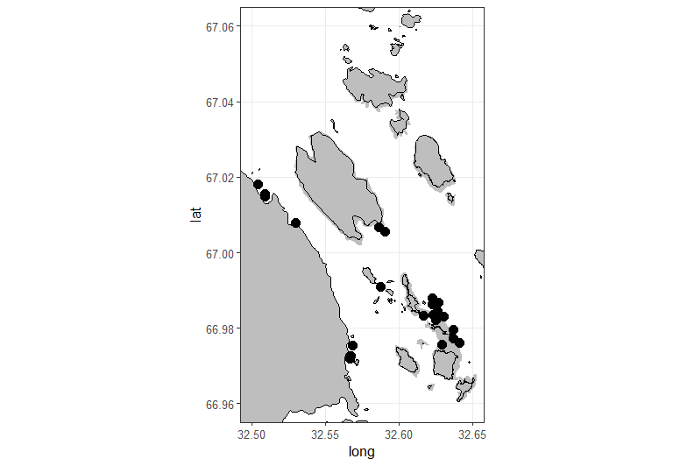

Рисунок 25. Расположение мидиевых банок на литорали участков, прилегающих к походному фарватеру. Карта построена на основе наблюдений в разные годы. Поскольку мидиевые банки очень динамичные системы, то их расположение может меняться год от года.

Таблица 5.

Средняя плотность поселения (экз./м2) и биомасса (г/м2) видов демонстрирующих наибольшие показатели обилия в мидиевых банках Канадалкшского залива (По архивным данным Кандалакшского заповедника).

|  |  |  |  |  |  |  |
| --- | --- | --- | --- | --- | --- | --- |
| Таксон | Плотность | | | Биомасса | | |
| *Mytilus spp.* | 23849 | ± | 59,7 | 14737,2 | ± | 23,24 |
| *Tubificoides benedeni* | 22987 | ± | 79,1 | 29,8 | ± | 0,14 |
| *Peringia ulvae* | 7641 | ± | 89,9 | 33,2 | ± | 0,28 |
| *Macoma balthica* | 2912 | ± | 10,5 | 228,2 | ± | 1,24 |
| *Polydora quadrilobata* | 2357 | ± | 25,4 | 3,1 | ± | 0,03 |
| *Nemertea* | 2249 | ± | 13,0 | 35,0 | ± | 0,32 |
| *Oligochaeta* | 1567 | ± | 19,9 | 1,6 | ± | 0,03 |
| *Chironomidae* | 1403 | ± | 10,6 | 0,6 | ± | 0,00 |
| *Gammarus sp.* | 1246 | ± | 6,8 | 13,8 | ± | 0,08 |
| *Littorina saxatilis* | 1011 | ± | 4,5 | 20,7 | ± | 0,12 |
| *Balanus crenatus* | 183 | ± | 4,9 | 34,0 | ± | 1,01 |
| *Fucus vesiculosus* |  |  |  | 61,7 | ± | 2,69 |
| Нитчатые Chlorophyta |  |  |  | 284,5 | ± | 2,96 |

**Заросли ламинарии**

Формирование этого типа сообществ определяется поселениями бурой водоросли *Saccharina latissima* (Linnaeus), которая крепится к твердым субстратам ризоидами, от которых берет начало черешок, дистальная часть которого формирует платину, длина которой может достигать нескольких метров. Заросли ламинарии приурочены к верхней части сублиторали (до глубины около 10 м). В районе прохождения фарватера этот тип сообществ занимает обширные площади (Рис. 26). Заросли ламинарии окаймляют практически все острова и склоны берегов материка. Однако наиболее обширные заросли представлены в пространстве между островами Ряшков, Девичья Луда, Большой и Малый Ломтишные. Обычно в зарослях ламинарии формируется довольно сложный комплекс относительно независимых друг от друга сообществ: сообщества ризоидов ламинарии, сообщества обрастателей черешка и пластины водорослей и сообщества илистого грунта, который обычно скапливается в местах поселения ламинарии. Плотности поселения и биомассы наиболее обильных видов, населяющих ризоиды ламинарии, приведены в таблице 6. Суммарная биомасса всех видов населяющих ризоиды ламинарии составляет 484,5 ± 76,4 г/м2.

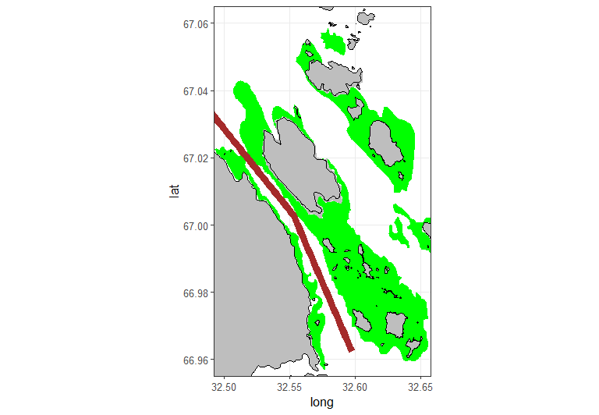

Рисунок 26. Распределение зарослей ламинарии в районе прохождения фарватера.

Таблица 6.

Средняя плотность поселения (экз./м2) и биомасса (г/м2) видов демонстрирующих наибольшие показатели обилия в ризоидах ламинарии в районе прохождения фарватера. Для средних приведены стандартные ошибки. (По архивным данным Кандалакшского заповедника)

|  |  |  |  |  |  |  |
| --- | --- | --- | --- | --- | --- | --- |
| Таксон | Плотность | | | Биомасса | | |
| *Mytilus edulis* | 3299 | ± | 148,5 | 37,40 | ± | 2,49 |
| *Harmothoe imbricata* | 1182 | ± | 31,1 | 7,50 | ± | 0,30 |
| *Musculus* | 1168 | ± | 52,8 | 7,49 | ± | 0,39 |
| *Pista maculata* | 817 | ± | 16,7 | 85,50 | ± | 3,53 |
| *Hiatella arctica* | 662 | ± | 32,9 | 31,15 | ± | 2,60 |
| *Erinaceusyllis erinaceus* | 368 | ± | 33,5 | 0,20 | ± | 0,01 |
| *Nemertea* | 315 | ± | 27,7 | 7,30 | ± | 0,64 |
| *Omalogyra atomus* | 240 | ± | 16,3 | 0,18 | ± | 0,02 |
| *Margarites sp.* | 239 | ± | 16,5 | 0,39 | ± | 0,02 |
| *Ophiopholis aculeata* | 221 | ± | 20,9 | 53,38 | ± | 2,73 |
| *Ophiura robusta* | 60 | ± | 3,5 | 32,79 | ± | 4,74 |
| *Tridonta elliptica* | 37 | ± | 3,4 | 9,48 | ± | 1,52 |
| *Asterias rubens* | 14 | ± | 1,2 | 6,68 | ± | 0,72 |

Количественных оценок обилия обитателей пластин и черешков ламинарии нет. В илистом грунте, окружающем заросли ламинарии, как правило, присутствуют сообщества близкие по своей структуре к сообществам мелководных илов (см. ниже).

В зарослях ламинарии находят кормовую базу треска и навага. Однако, по данным отловов, в этих сообществах, как правило, встречаются достаточно мелкие особи этих видов рыб.

**Сообщество мелководных илов**

Эти сообщества формируются в сублиторали на глубинах до 20 м в участках со слабым течением. Как правило, участки, на которых представлено данное сообщество, приурочены к межостровьям в шхерах, в сублиторали мелководных губ и на участках, находящихся в «гидродинамической тени» (в ямах, между порогами, экранирующими течения). В этих сообществах численности доминируют роющиеся формы: полихеты (*Terebellides stroemi*, *Scoloplos armiger*, *Aricidea nolani*, *Micronephthys* sp.), бокоплавы (*Pontoporeia femorata*, *Atylus carinatus*) и кумовые раки (*Diastylis glabra*, *D. sulcata*, *D. scorpiodes*). В некоторых районах в таких сообществах значительную плотность поселения демонстрируют полихеты-трубкостроители (сем. Maldanidae, Spionidae). По биомассе в таких сообществах доминируют двустворчатые моллюски из семейства Astartidae (*Tridonta borealis*, *T. elliptica*), *Serripes groenlandicus*, *Ciliatocardium ciliatum*, *Macoma calcarea* или *Macoma balthica*. В районах, находящихся в контакте с зарослями ламинарии в этом сообществе возрастает роль полихет *Pista maculata*, которые строят длинные переплетающиеся трубки. Суммарная биомасса всех видов этого сообщества составляет 518 ± 38.5 г/м2.

В районе фарватера этот комплекс отмечен в Южной и Северной губе о. Ряшкова, в пространстве между островами Луда Девичья, Куричек, Большой и Малый Ломтишные (Рис. 27). Важно отметить, что пятна этого типа сообществ представлены, в том числе, и на фарватере (Рис. 27). Именно эти сообщества потерпели наиболее сильное нарушение после изменения гидродинамического режима вследствие дноуглубительных работ, проведенных в августе 2007 г.

Роль этих сообществ в формировании кормовой базы рыб неизвестна, но известно, что любительский лов рыбы на участках, где оно представлено, крайне неэффективно. Виды, формирующие это сообщество, лишь эпизодически встречаются в питании трески.

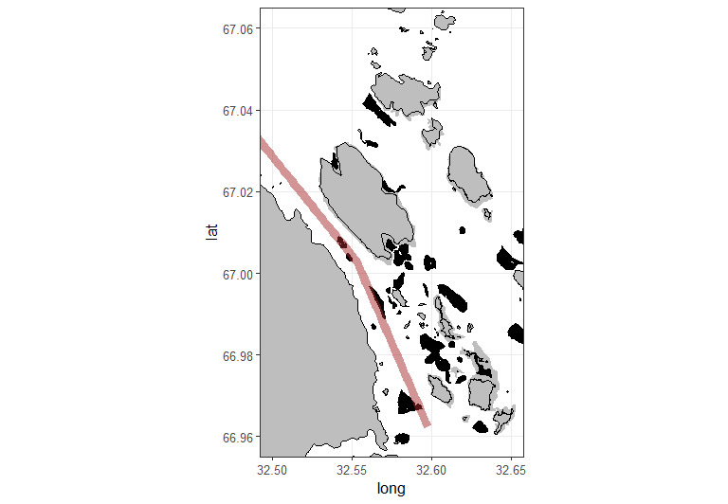

Рисунок 27. Расположение участков, на которых отмечено сообщество мелководных сублиторальных илов.

Таблица 7.

Средняя плотность поселения (экз./м2) и биомасса (г/м2) видов наиболее типичных для сообществ мелководных илов. (По архивным данным Кандалакшского заповедника)

|  |  |  |  |  |  |  |
| --- | --- | --- | --- | --- | --- | --- |
| Виды | Плотность поселения | | | Биомасса | | |
| *Mytilus edulis* | 1565 | ± | 9,2 | 278,59 | ± | 1,814 |
| *Tridonta borealis* | 63 | ± | 0,3 | 223,74 | ± | 1,110 |
| *Macoma balthica* | 1082 | ± | 6,6 | 72,70 | ± | 0,310 |
| *Asterias rubens* | 21 | ± | 0,3 | 32,94 | ± | 0,697 |
| *Serripes groenlandicus* | 16 | ± | 0,2 | 28,59 | ± | 0,689 |
| *Tridonta elliptica* | 10 | ± | 0,0 | 27,18 | ± | 3,016 |
| *Gammarus sp.* | 36 | ± | 1,5 | 22,08 | ± | 3,673 |
| *Ciliatocardium ciliatum* | 12 | ± | 0,3 | 15,88 | ± | 1,108 |
| *Macoma calcarea* | 170 | ± | 0,9 | 12,26 | ± | 0,075 |
| *Nephthys sp.* | 10 | ± | 0,0 | 11,65 | ± | 0,462 |
| *Terebellides stroemi* | 405 | ± | 0,9 | 11,17 | ± | 0,027 |
| *Peringia ulvae* | 3518 | ± | 29,7 | 10,62 | ± | 0,089 |
| *Nemertea* | 249 | ± | 0,9 | 3,49 | ± | 0,015 |
| *Diastylis glabra* | 189 | ± | 1,6 | 3,00 | ± | 0,033 |
| *Micronephthys minuta* | 723 | ± | 5,6 | 2,79 | ± | 0,017 |

|  |  |  |  |  |  |  |
| --- | --- | --- | --- | --- | --- | --- |
| Виды | Плотность поселения | | | Биомасса | | |
| *Pontoporeia femorata* | 163 | ± | 1,1 | 2,08 | ± | 0,013 |
| *Dipolydora quadrilobata* | 1109 | ± | 3,7 | 2,06 | ± | 0,009 |
| *Scoloplos armiger* | 466 | ± | 1,1 | 1,93 | ± | 0,006 |
| *Onoba aculeus* | 490 | ± | 3,8 | 1,19 | ± | 0,008 |
| *Tubificoides benedeni* | 671 | ± | 14,2 | 1,17 | ± | 0,040 |
| *Aricidea nolani* | 652 | ± | 1,9 | 1,10 | ± | 0,003 |
| Arenicola marina | 335 | ± | 4,0 | 0,87 | ± | 0,015 |

**Сообщество глубоководных илов**

Эти сообщества формируются в глубоких ямах (более 20 м), в которых задерживается холодная зимняя водная масса. Виды комплекса, описанного выше, здесь также могут быть представлены, но их обилие заметно ниже. Наиболее заметные отличия касаются обилия двустворчатых моллюсков. В этом комплексе ведущую роль играют двустворки *Portlandia arctica*.

В районе прохождения фарватера эти сообщества представлены в северо-западной части Западной Ряжковой салмы (Рис. 28). Кроме того, это сообщество было отмечено на выходе из Палкиной губы (Отчеты ЗИН за 2005-2007 гг, [15]; [16]; [17]). Наиболее обильным по плотности поселения в этом сообществе являются двустворчатые моллюски *Portlandia arctica* и полихеты *Aphelochaeta marioni*. По биомассе преобладают двустворчатые моллюски *Portlandia arctica* и *Macoma calcarea* (Табл. 8). Суммарная биомасса всех видов этого сообщества составляет 58.9 ± 3.25 г/м2.

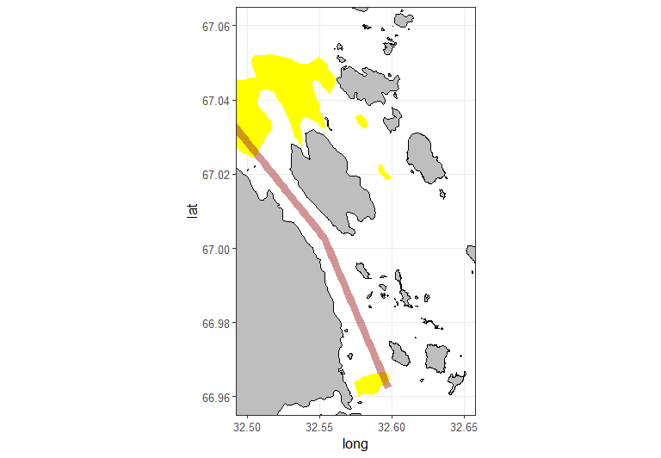

Рисунок 28. Расположение участков, на которых отмечено сообщество глубоководных сублиторальных илов.

Таблица 8.

Средняя плотность поселения (экз./м2) и биомасса (г/м2) видов наиболее типичных для сообществ мелководных илов. (По архивным данным Кандалакшского заповедника)

|  |  |  |  |  |  |  |
| --- | --- | --- | --- | --- | --- | --- |
| Виды | Плотность поселения | | | Биомасса | | |
| *Portlandia arctica* | 189,5 | ± | 42,10 | 21,82 | ± | 4,856 |
| *Aphelochaeta marioni* | 115,4 | ± | 65,12 | 0,09 | ± | 0,050 |
| *Macoma calcarea* | 71,1 | ± | 2,45 | 23,04 | ± | 3,836 |
| *Chaetozone setosa* | 55,6 | ± | 21,78 | 0,13 | ± | 0,061 |
| *Golfingia (Golfingia) margaritacea* | 38,8 | ± | 12,81 | 0,25 | ± | 0,104 |
| *Nephtys ciliata* | 32,6 | ± | 10,52 | 3,39 | ± | 0,980 |
| *Ampharete finmarchica* | 32,4 | ± | 18,35 | 0,02 | ± | 0,012 |
| *Prionospio cirrifera* | 32,0 | ± | 17,33 | 0,02 | ± | 0,013 |
| *Scoloplos armiger* | 30,6 | ± | 10,19 | 0,05 | ± | 0,018 |
| *Nephtys* | 30,0 | ± | 17,32 | 3,73 | ± | 2,155 |
| *Micronephthys minuta* | 29,2 | ± | 16,11 | 0,03 | ± | 0,016 |
| *Dipolydora quadrilobata* | 25,9 | ± | 12,00 | 0,04 | ± | 0,020 |
| *Ennucula tenuis* | 18,1 | ± | 4,90 | 0,30 | ± | 0,122 |
| *Maldane sarsi* | 16,8 | ± | 5,04 | 0,14 | ± | 0,066 |
| *Cistenides hyperborea* | 15,7 | ± | 1,35 | 1,75 | ± | 0,220 |

|  |  |  |  |  |  |  |
| --- | --- | --- | --- | --- | --- | --- |
| Виды | Плотность поселения | | | Биомасса | | |
| *Cossura longocirrata* | 14,3 | ± | 8,28 | 0,01 | ± | 0,004 |
| *Galathowenia oculata* | 14,0 | ± | 5,23 | 0,03 | ± | 0,014 |
| *Chiridota laevis* | 13,3 | ± | 7,70 | 0,09 | ± | 0,052 |
| *Euchone analis* | 11,8 | ± | 5,87 | 0,02 | ± | 0,010 |
| *Nemertea* | 7,0 | ± | 2,96 | 0,40 | ± | 0,123 |
| *Admete viridula* | 6,2 | ± | 2,00 | 0,16 | ± | 0,046 |
| *Diastylis glabra* | 3,7 | ± | 1,17 | 0,05 | ± | 0,023 |
| *Ariadnaria borealis* | 2,8 | ± | 1,24 | 0,18 | ± | 0,062 |
| *Scoletoma fragilis* | 2,2 | ± | 0,68 | 0,89 | ± | 0,408 |
| *Cryptonatica affinis* | 0,9 | ± | 0,25 | 0,41 | ± | 0,130 |
| *Anonyx nugax* | 0,4 | ± | 0,25 | 0,15 | ± | 0,084 |

**Сообщество зарослей багрянок**

Это одно из самых богатых видами донных сообществ Белого моря, отмечено 315 таксонов [9]. Оно формируется в нижней части фитали на глубинах от 7 до 23 м. Фон в этом сообществе создают пластинчатые красные водоросли, в первую очередь, *Phyllophora* sp., *Odonthalia dentata* (Linnaeus) и *Phycodrys rubens* (Linnaeus). Заросли багрянок располагаются ниже зарослей ламинарии и формируют характерные пояса, окаймляющие сублиторальные склоны в местах с высокой гидродинамической напряженностью, прежде всего салмы (Рис. 29). Суммарная биомасса всех видов этого сообщества в районе губы Колвица составляет 531.0 ± 124.2, 232.6 ± 75.9, 207.4 ± 79.4 г/м2 (для верхней, средней и нижней зоны этого сообщества, соответственно), а для района мыса Картеш: 516.3 ± 185.8, 407.3 ± 232.8 и 49.0 ± 29.5, соответственно (по [9]).

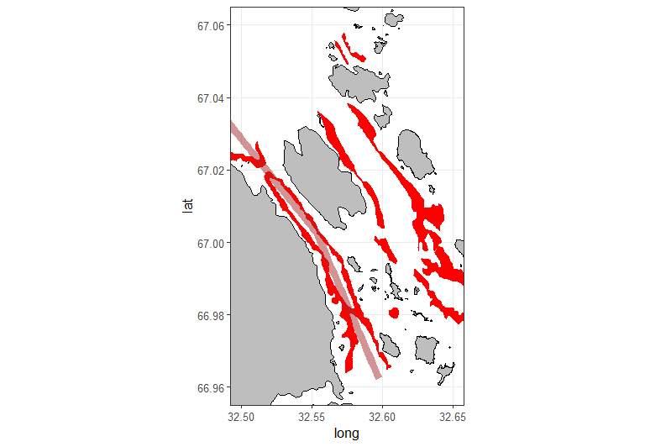

Рисунок 29. Распределение зарослей багрянок в районе прохождения фарватера.

Пояс багрянок вплотную подходит к фарватеру и даже в нескольких местах пересекает его. Это сообщество представлено, в том числе, и на порогах, которые мешают судоходству. С очевидностью заросли багрянок исчезнут в результате дноуглубления, призванного убрать упомянутые пороги.

Роль этого типа сообществ в формировании пищевой базы рыб в вершине Кандалакшского залива никогда не оценивалась. Можно лишь предположить, что она невелика, так как большинство обитателей зарослей багрянок - это неподвижные эпибионты (Табл. 9, [9]), которые практически никогда не отмечаются в питании трески.

Таблица 9.

Биомасса (г/м2) наиболее обычных видов, представленных в сообществах, связанных с зарослями багрянок в двух участках Кандалакшского залива Белого моря (из [9] с изменениями).

|  |  |  |  |
| --- | --- | --- | --- |
| **Губа Колвица (67°04′ N, 32°49′ E)** | Верхняя часть | Средняя часть | Нижняя часть |
| *Odonthalia dentata* | 213.3 ± 39.8 3 | 3.0 ± 28.3 |  |
| *Polysiphonia stricta* | 138.4 ± 125.2 | 9.9 ± 3.7 |  |
| *Musculus discors* | 111.2 ± 20.7 |  | 9.1 ± 9.1 |

|  |  |  |  |
| --- | --- | --- | --- |
| **Губа Колвица (67°04′ N, 32°49′ E)** | Верхняя часть | Средняя часть | Нижняя часть |
| *Ophiura robusta* | 11.4 ± 8.8 | 23.0 ± 3.9 | 16.7 ± 5.3 |
| *Coccotylus truncatus* | 10.0 ± 4.9 | 120.4 ± 58.2 | 26.0 ± 6.8 |
| *Saccharina latissima* | 9.3 ± 9.3 |  |  |
| *Nereis pelagica* | 8.4 ± 8.3 |  |  |
| *Pista maculata* | 5.6 ± 3.2 | 8.7 ± 3.7 |  |
| *Ophiopholis aculeata* |  | 9.3 ± 5.4 | 10.2 ± 2.8 |
| *Balanus crenatus* |  | 5.5 ± 5.5 | 100.7 ± 54.0 |
| *Porifera indet.* |  |  | 17.5 ± 15.0 |
| *Phycodrys rubens* |  |  | 11.1 ± 7.0 |
| **Мыс Картеш (66°20′ N, 33°40′ E)** | Верхняя часть | Средняя часть | Нижняя часть |
| *Styela rustica* | 296.7 ± 193.2 |  |  |
| *Phycodrys rubens* | 56.2 ± 24.9 | 5.2 ± 2.8 |  |
| *Polysiphonia stricta* | 28.5 ± 7.4 |  |  |
| *Boltenia echinata* | 22.8 ± 13.3 |  | 20.6 ± 20.0 |
| *Coccotylus truncatus* | 22.2 ± 8.9 | 13.0 ± 4.5 | 13.9 ± 3.5 |
| *Musculus discors* | 13.3 ± 6.2 |  |  |
| *Styela coriacea* | 13.0 ± 6.3 |  |  |
| *Ophiopholis aculeata* | 10.9 ± 3.8 | 16.8 ± 3.2 |  |
| *Molgula sp.* | 9.4 ± 4.3 |  |  |
| *Ophiura robusta* | 8.5 ± 3.6 | 10.6 ± 3.2 |  |
| *Odonthalia dentata* | 5.3 ± 5.2 |  |  |
| *Modiolus modiolus* |  | 323.1 ± 225.0 |  |

**Сообщество гравийно-галичных промытых грунтов**

Это сообщество формируется на глубине 15-25 м на участках, где наблюдаются быстрые приливно-отливные течения. Такие условия складываются в узких относительно глубоководных проливах, например, в Восточной и Западной Ряжковой салмах (Рис. 30). По последней проходит фарватер и в первую очередь здесь необходимо проведение дноуглубительных работ. Поскольку это сообщество формируется приблизительно в том же диапазоне глубин, что и сообщество мелководных илов, то в сообществах гравийно-галичных промытых грунтов могут быть найдены виды характерные и для заиленных участков (роющиеся и строящие трубки полихеты, зарывающиеся в грунт моллюски, бокоплавы и кумовые раки). Степень сходства зависит от уровня заиленности тех участках проливов, которые находятся в «гидродинамической тени» (см. выше). При ослаблении течений за счет порогов и ям могут формироваться сообщества очень близкие к сообществам мелководных илов. Однако в остальных участках, где быстрые течения вымывают ил, облик сообщества иной. Здесь на лишенном илистого покрова гравии и гальке богато представлено сообщество обрастателей. К числу видов, которые формируют облик этого сообщества, относятся усоногие раки *Balanus balanus* и *B.crenatus*, плеченогие *Hemithiris psittacea*, крупные гидроидные полипы *Tubularia* и несколько видов асцидий (*Boltenia echinata*, *Stiela rustica*, несколько видов *Molgula*). На поверхности грунта в этом сообществе в большом количестве встречаются иглокожие: офиуры (*Ophiopholis aculeata*, *Ophiura robusta*) и морские звезды (*Asterias rubens*, *Crossaster papposus*, *Henricia* sp.). Суммарная биомасса всех видов этого сообщества составляет 258 ± 111 г/м2.

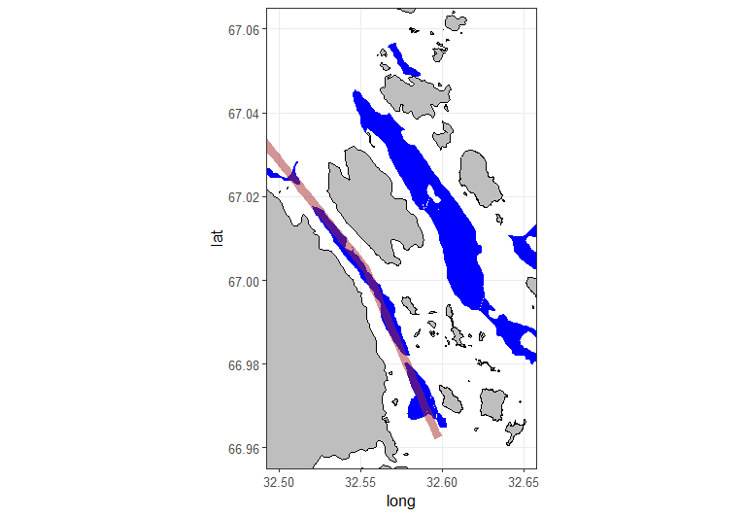

Рисунок 30. Расположение участков, на которых отмечено сообщество промытого гравийно-галичного грунта. (По архивным данным Кандалакшского заповедника)

Всего в районе прохождения фарватера было отмечено 285 таксона макрозообентоса. Указать точное количество видов макрофитов пока не представляется возможным, так как детальный анализ альгофлоры на данной акватории ни разу не проводился. На данный момент в районе прохождения фарватера отмечено 16 таксонов сублиторальных многоклеточных водорослей.

Анализ графика накопления числа отмеченных таксонов (Рис. 31) свидетельствует о том, что, не смотря на большое количество проб (за весь период наблюдений здесь было взяты пробы на 148 дражных и 3 дночерпательных станциях), видовой список полностью не исчерпан. Это связано, прежде всего, с высоким пространственным разнообразием сообществ и, отчасти, с изменениями, которые произошли в сообществе за период мониторинга (см. ниже).

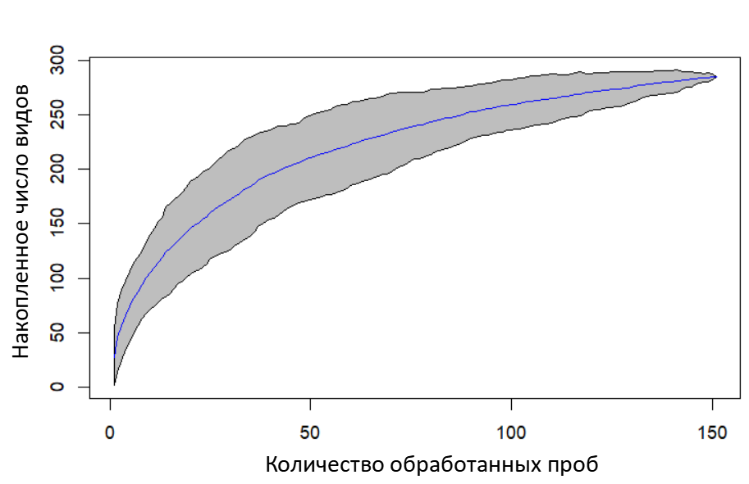

Рисунок 31. Накопленное число видов сублиторального бентоса в районе прохождения фарватера. Серая область - 95% доверительный интервал. (По архивным данным Кандалакшского заповедника и отчетам ЗИН РАН за 2006 и 2007 гг., [16]; [17])

Мониторинг донного сообщества в районе прохождения фарватера по Западной Ряжковой салме позволил заметить следующее. Дноуглубительные работы 2007 г. привели к существенным изменениям в структуре сообщества. Видовое разнообразие, оцененное с помощью коэффициента Шеннона, значимо сократилось (Рис. 32, A). Поскольку мониторинг, проводимый Кандалакшским заповедником, основан на полуколичественных дражных сборах, не дающих информации о плотностях поселения вида, то оценить изменение обилия организмов можно только косвенным путем. Так, если анализировать общее количество животных, попавших в пробы (Рис. 32, B), то видна тенденция к снижению этого показателя. В год, следующий за дноуглублением, в точке взятия проб несколько раз в драге обнаруживались лишь окатанная галька, вообще лишенная животных. Эти результаты позволяют считать, что дноуглубительные работы существенно изменили характер течений в Западной Ряжковой салме. Здесь уже не обнаруживается илистых полей, ранее присутствовавших на траверзе о. Куричек, где происходит отбор мониторинговых проб. Дальнейшее расширение подобных работ, с очевидностью, усугубит это воздействие.

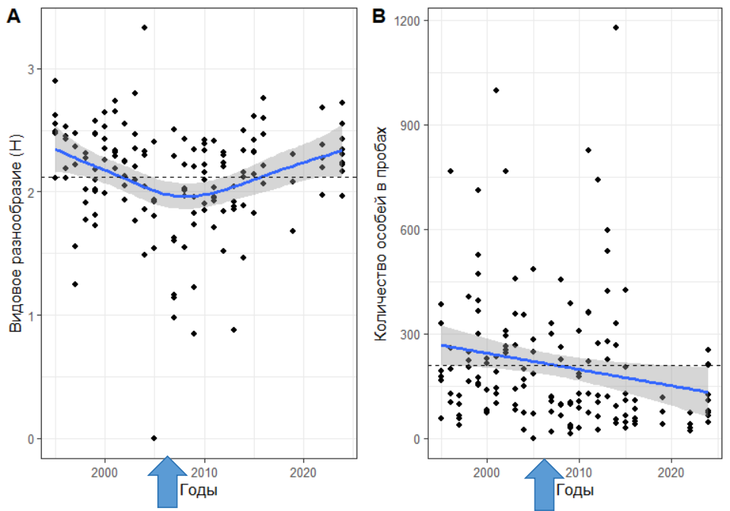

Рисунок 32. Многолетняя динамика сообщества гравийно-галичного грунта в районе прохождения фарватера по Западной Ряжковой салме. **A.** Изменение видового разнообразия (индекс Шеннона). **B.** Изменение общего числа животных, отмеченных в пробах. На обеих панелях приведены линии регрессии с 95% доверительными интервалами. Горизонтальная пунктирная линия демонстрирует многолетнее среднее соответствующего параметра. Стрелка указывает на время дноуглубительных работ. (По архивным данным Кандалакшского заповедника).

Оценки обилия видов, входящих в состав этого сообщества (Табл. 10), проведены на основе данных отчетов ЗИН РАН за 2006-2007 гг. [16, 17]. Наиболее обильным по плотности поселения представителями этого сообщества являются полихеты (*Chaetozone setosa*, *Galathowenia oculata*) и двустворчатые моллюски (*Macoma calcarea*). По биомассе доминируют *M. calcarea* и офиуры (*Ophiura robusta*).

Таблица 10.

Средняя плотность поселения (экз./м2) и биомасса (г/м2) видов наиболее типичных для сообщества промытого гравийно-галичного грунта в Западной Ряжковой салме. (По материалам отчетов ЗИН РАН за 2006-2007 гг., [16]; [17])

|  |  |  |  |  |  |  |  |
| --- | --- | --- | --- | --- | --- | --- | --- |
| Виды | Плотность поселения | | | Биомасса | | | Присутствие в питании рыб |
| *Chaetozone setosa* | 327,1 | ± | 151,57 | 0,69 | ± | 0,323 |  |
| *Ophiura robusta* | 296,7 | ± | 114,48 | 7,16 | ± | 1,772 | Треска |
| *Macoma calcarea* | 127,8 | ± | 40,61 | 59,96 | ± | 17,382 |  |
| *Galathowenia oculata* | 103,6 | ± | 46,34 | 0,25 | ± | 0,122 |  |
| *Scoletoma fragilis* | 60,0 | ± | 11,39 | 2,61 | ± | 0,533 |  |
| *Laphania boecki* | 59,6 | ± | 7,62 | 0,40 | ± | 0,070 |  |
| *Eteone longa* | 57,6 | ± | 15,90 | 0,15 | ± | 0,030 |  |
| *Aphelochaeta marioni* | 47,6 | ± | 21,11 | 0,05 | ± | 0,023 |  |
| *Thyasira gouldii* | 44,2 | ± | 14,45 | 0,44 | ± | 0,108 |  |
| *Spio limicola* | 42,7 | ± | 15,91 | 0,08 | ± | 0,032 |  |
| *Crenella decussata* | 32,4 | ± | 9,37 | 0,14 | ± | 0,047 | Полосатая зубатка |
| *Scoloplos armiger* | 32,2 | ± | 12,64 | 0,07 | ± | 0,022 |  |
| *Cossura longocirrata* | 32,0 | ± | 18,48 | 0,01 | ± | 0,008 |  |
| *Polycirrus medusa* | 30,4 | ± | 8,11 | 0,17 | ± | 0,053 |  |
| *Oligochaeta* | 29,3 | ± | 16,94 | 0,02 | ± | 0,009 |  |
| *Stegophiura nodosa* | 28,7 | ± | 16,55 | 0,57 | ± | 0,331 |  |
| *Rhodine gracilior* | 26,0 | ± | 9,26 | 0,13 | ± | 0,046 |  |
| *Praxillella praetermissa* | 24,9 | ± | 10,20 | 0,64 | ± | 0,141 |  |
| *Verruca stroemia* | 24,9 | ± | 11,09 | 0,14 | ± | 0,065 |  |
| *Ampharete finmarchica* | 24,7 | ± | 11,93 | 0,03 | ± | 0,015 |  |
| *Nicomache lumbricalis* | 21,8 | ± | 5,80 | 1,70 | ± | 0,607 |  |
| *Balanus crenatus* | 18,2 | ± | 10,52 | 2,73 | ± | 1,575 |  |
| *Nephtys ciliata* | 18,0 | ± | 8,19 | 6,10 | ± | 2,445 |  |
| *Hemithiris psittacea* | 5,8 | ± | 3,34 | 1,54 | ± | 0,891 |  |
| *Mya truncata* | 5,3 | ± | 2,04 | 3,85 | ± | 1,537 |  |
| *Ciliatocardium ciliatum* | 4,9 | ± | 2,10 | 9,98 | ± | 4,464 | Полосатая зубатка |
| *Ophiopholis aculeata* | 4,4 | ± | 2,19 | 1,39 | ± | 0,640 | Полосатая зубатка, Треска |
| *Cryptonatica affinis* | 3,8 | ± | 0,78 | 1,37 | ± | 0,437 | Полосатая зубатка |
| *Chiridota laevis* | 3,3 | ± | 1,39 | 6,18 | ± | 2,680 |  |
| *Tonicella marmorea* | 2,7 | ± | 1,54 | 1,09 | ± | 0,631 | Полосатая зубатка |
| *Coccotylus truncatus* |  |  |  | 26,40 | ± | 15,242 |  |
| *Dictyosiphon foeniculaceus* |  |  |  | 3,61 | ± | 2,041 |  |
| *Membranoptera fabriciana* |  |  |  | 1,85 | ± | 1,070 |  |
| *Odonthalia dentata* |  |  |  | 20,16 | ± | 11,639 |  |
| *Polysiphonia stricta* |  |  |  | 68,16 | ± | 39,352 |  |
| *Saccharina latissima* |  |  |  | 16,73 | ± | 9,661 |  |

Сообщество промытого гравийно-галичного грунта, по-видимому, играет значительную роль в откорме бентоядных рыб. Наблюдения над маломерными судами, с которых осуществляется любительский лов рыбы в вершине Кандалакшского залива, показал, что наиболее часто они располагаются над участками, где представлен именно этот тип сообществ. Вскрытие кишечников рыб, отловленных в районе прохождения фарватера, показал, что основу питания рыб составляют офиуры. Сопоставление пищевого спектра беломорской трески [23] и полосатой зубатки [24] показало, что часть видов, составляющих ядро сообщества промытого гравийно-галичного грунта в районе Западной Ряжковой салмы (в основном офиуры и моллюски), входит в рацион питания этих бентоядных рыб.

# Ожидаемые угрозы для биосистем

В связи с предполагаемыми дноуглубительными работами, ожидаются следующие негативные воздействия на биосистемы, представленные в районе прохождения фарватера. Самое мощное воздействие ожидается непосредственно в результате дночерпания. Донные сообщества в районе воздействия, с очевидностью, будут уничтожены. Помимо этого ожидается изменение характера гидродинамических процессов в районе фарватера. Опыт предыдущих дноуглубительных работ, проведенных в зоне фарватера в 2007 г., показал, что в результате этого воздействия степень промытости грунта в районе фарватера резко возрастает. Фактически илистое пятно в центральном желобе Западной Ряжковой салмы (Рис. 27) исчезло. Расширение зоны дноуглубительных работ усугубит эти изменения, что с высокой вероятностью может сказаться и на популяции трески. Более свободное перемещение водных масс может также сказаться и на характере течений и, как следствие, на паттерне распределения солености вдоль Карельского берега. Ожидается, что степень опреснения акватории повысится. Еще одним ожидаемым риском является влияние отвала грунта, которое планируется в непосредственной близости от границ Кандалакшского заповедника. Этот процесс может привести к повышению мутности воды и накоплению мелкодисперсных фракций грунта на близлежащих мелководьях и литорали. Биологические последствия такого влияния пока предсказать трудно.

# Использованные источники

1. Berger V. Fishes // White Sea: Ecology and environment. 2001. C. 55–76.

2. Berger V., Naumov V. General features // White Sea: Ecology and environment. 2001. C. 9–22.

3. Den Hartog C. «Wasting disease» and other dynamic phenomena in *Zostera* beds // Aquatic Botany. 1987. № 1 (27). C. 3–14.

4. Filatov N. [и др.]. White Sea: its marine environment and ecosystem dynamics influenced by global change / N. Filatov, D. Pozdnyakov, O. M. Johannessen, L. H. Pettersson, L. P. Bobylev, Springer Science & Business Media, 2007.

5. Ilyash L. V. [и др.]. Phytoplankton of the White sea // Biogeochemistry of the Atmosphere, Ice and Water of the White Sea: The White Sea Environment Part I. 2018. C. 187–222.

6. Ivanova T. [и др.]. The White Sea threespine stickleback population: spawning habitats, mortality, and abundance // Evolutionary ecology research. 2016. № 3 (17). C. 301–315.

7. Khaitov V. Life in an unstable house: community dynamics in changing mussel beds // Hydrobiologia. 2013. № 1 (706). C. 139–158.

8. Kosobokova K. The reproductive cycle and life history of the Arctic copepod *Calanus glacialis* in the White Sea // Polar Biology. 1999. (22). C. 254–263.

9. Mikhaylova T. A. [и др.]. Diversity and structure of epibenthic communities of the red algae zone in the White Sea // Polar Biology. 2019. (42). C. 953–968.

10. Naumov V. Benthos // White Sea: Ecology and environment. 2001. C. 41–54.

11. Tilzer M. M. [и др.]. Light-temperature interactions in the control of photosynthesis in Antarctic phytoplankton // Polar biology. 1986. (5). C. 105–111.

12. Usov N. [и др.]. Joint seasonal dynamics of phytoplankton and zooplankton in the sub-Arctic White Sea // Marine Ecology Progress Series. 2024. (732). C. 33–51.

13. Usov N. V. [и др.]. Phenological responses of the arctic, ubiquitous, and boreal copepod species to long-term changes in the annual seasonality of the water temperature in the White Sea // Polar Biology. 2021. № 5 (44). C. 959–976.

14. Бабков А. Краткая гидрологическая характеристика губы Чупа Белого моря // Экологические исследования перспективных объектов марикультуры фауны Белого моря.–Л.: Изд-во ЗИН АН СССР. 1982. C. 3–17.

15. Бергер В. [и др.]. Зоологический институт РАН. Отчет о работе по договору между ЗАО «ПС-БАЛТ» и Беломорской биологической станцией Зоологического института РАН в 2005 г. Неопубликованный отчет, депонированный в библиотеке Кандалакшского Государственного Заповедника. 2005.

16. Бергер В. [и др.]. Зоологический институт РАН. Отчет о работе в 2006 г. по договору между ЗАО «ПС-БАЛТ» и Беломорской биологической станцией Зоологического института РАН. Неопубликованный отчет, депонированный в библиотеке Кандалакшского Государственного Заповедника. 2006.

17. Бергер В. [и др.]. Зоологический институт РАН. Отчет о работе по экологическому мониторингу акватории морского специализированного порта «Витино» в 2007 г. По договору № 27/04/07-ЗИН между ООО «Морской специализированный порт «Витино»» и Беломорской биологической станцией Зоологического института Российской Академии Наук. Неопубликованный отчет, депонированный в библиотеке Кандалакшского Государственного Заповедника. 2007.

18. Бойко Н. Pisces Рыбы, Кандалакшский залив, 2023 г. // Летопись природы Кандалакшского заповедника за 2023 год (ежегодный отчет). 2024. (3). C. 8–17.

19. Герасимова О., Подражанская С. Условия питания и особенности трофических связей промысловых рыб Белого моря // Биологические ресурсы: Состояние, перспективы и проблемы их рационального использования. Биологические основы распределения промысловых и кормовых морских животных. 1991. C. 116–125.

20. Гольцев Н., Полозов Ю., Щемелинин Н. Лаборатория экологии морского бентоса (гидробиологии). К вопросу об избирательности питания речной камбалы *Pleuronectes flesus* в Белом море. Неопубликованный отчет, депонированный в библиотеке Кандалакшского Государственного Заповедника. 1994.

21. Гришанков А., Нинбург Е., Шкляревич Г. Макрозообентос Кандалакшского заповедника (беломорская акватория)(Аннотированный список видов) // Серия:’Флора и фауна заповедников’. 2000. № 83. C. 1.

22. Демчук А. [и др.]. Питание молоди трехиглой колюшки (*Gasterosteus aculeatus* L.) в течение приливно-отливного цикла // Изучение, рациональное использование и охрана природных ресурсов Белого моря.- СПб, 2017. 303 с. 2017.

23. Ершов П. Изменение характера питания прибрежной трески *Gadus morhua marisalbi* в Кандалакшском заливе Белого моря в условиях возросшей численности трехиглой колшки *Gasterosteus aculeatus* // Вопросы ихтиологии. 2010. № 1 (50). C. 88–92.

24. Ершов П. Cтруктура популяции, рост и питание полосатой зубатки *Anarhichas lupus marisalbi* Barsukov, 1956 в Кандалакшском заливе Белого моря // Труды Зоологического института РАН. 2010. № 3 (314). C. 343–356.

25. Иванченко О., Лайус Д. Рыбы: сельди // Океанографические условия и биологическая продуктивность Белого моря. 1991. C. 116–123.

26. Иванченко О., Лайус Д. Рыбы: семга // Океанографические условия и биологическая продуктивность Белого моря. 1991. C. 124–125.

27. Кокин К., Кольцова Т., Хлебович Т. Состав и динамика фитопланктона Карельского побережья Белого моря // Ботанический журнал. 1970. № 4 (55). C. 499–509.

28. Корякин А., Шкляревич Г. Влияние опреснения на литоральные сообщества в кутовом участке Кандалакшского залива 2001.C. 81.

29. Корякин А., Шкляревич Г. Регулирование реки Нивы и сохранение заповедного режима в кутовом участке Кандалакшского залива 2001.C. 16–18.

30. Кособокова К. Н., Перцова Н. Зоопланктон Белого моря: структура, динамика и экология сообществ // Система Белого моря. 2012. C. 640–674.

31. Лайус Д. Л. [и др.]. "Волны жизни" беломорской колюшки // Природа. 2013. № 4. C. 43–52.

32. Лайус Д. Л. [и др.]. Трехиглая колюшка Белого моря: популяционные характеристики и роль в экосистеме // Сибирский экологический журнал. 2020. № 2 (27). C. 167–183.

33. Максимович Н., Иванов М., Букина М. Современное состояние и перспективы промысла морской травы Zostera marina L. в прибрежных акваториях карельского берега Белого моря // Проблемы изучения, рационального использования и охраны ресурсов Белого моря. Материалы IX международной конференции. 2004. C. 11–14.

34. Наумов А. [и др.]. Зоологический институт РАН. Отчет о работе по экологическому мониторингу акватории морского специализированного порта «Витино» в 2009 г. По договору № 27/04/07-ЗИН между ООО «Морской специализированный порт «Витино»» и Беломорской биологической станцией Зоологического института Российской Академии Наук. Неопубликованный отчет, депонированный в библиотеке Кандалакшского Государственного Заповедника. 2009.

35. Наумов А. [и др.]. Зоологический институт РАН. Отчет о работе по экологическому мониторингу акватории морского специализированного порта «Витино» в 2010 г. По договору № 27/04/07-ЗИН между ООО «Морской специализированный порт «Витино»» и Беломорской биологической станцией Зоологического института Российской Академии Наук. Неопубликованный отчет, депонированный в библиотеке Кандалакшского Государственного Заповедника. 2010.

36. Пантюлин А. [и др.]. Гидрологические и гидрохимические особенности малых эстуариев Кандалакшского залива Белого моря // Вестник Московского университета. Серия 5: География. 1994. № 5. C. 86–95.

37. Полозов Ю. Лаборатория экологии морского бентоса (гидробиологии). Некоторые особенности питание речной камбалы *Pleuronectes flesus* L. на литорали в эстуарии реки Лувеньга (Кандалакшский залив Белое море) Неопубликованный отчет, депонированный в библиотеке Кандалакшского Государственного Заповедника. 1992.

38. Прыгункова Р. Некоторые особенности сезонного развития зоопланктона губы Чупа Белого моря // Исследования фауны морей. 1974. № 21 (13). C. 56–64.

39. Рыдловская А. Лаборатория экологии морского бентоса (гидробиологии). Видовой состав и характеристика сообщества *Zostera marina* на литорали Кандалакшского залива Белого моря. Неопубликованный отчет, депонированный в библиотеке Кандалакшского Государственного Заповедника. 2001.

40. Савицкая А., Немчинов М. Лаборатория экологии морского бентоса (гидробиологии). Картирование поселений взморника *Zostera marina* на литорали островов Северного архипелага Кандалакшского залива Белого моря. Неопубликованный отчет, депонированный в библиотеке Кандалакшского Государственного Заповедника. 2010.

41. Симонов В. [и др.]. Океанография // Океанографические условия и биологическая продуктивность Белого моря. 1991. C. 51–78.

42. Стасенков В. Рыбы: корюшка, камбалы, мойва, зубатка, треска, навага, эпизодические вселенцы из районов Атлантики // Океанографические условия и биологическая продуктивность Белого моря. 1991. C. 134–151.

43. Усов Н. В. Сезонная и многолетняя динамика обилия зоопланктона в прибрежной зоне Кандалакшского залива Белого моря в связи с изменениями температуры воды. Кандидатская диссертация. / Н. В. Усов, 2015.

44. Хайтов В. Соленость воды в вершине Кандалакшского залива, июль 2007 г.  // Летопись природы Кандалакшского заповедника за 2007 год (ежегодный отчет). 2008. (1). C. 89–92.

45. Хайтов В. Подход к вершине Кандалакшского залива нетипичных водных масс в августе 2006 г.  // Летопись природы Кандалакшского заповедника за 2007 год (ежегодный отчет). 2008. (1). C. 79–82.

46. Хайтов В. Многолетняя динамика толщины льда и сероводородного загрязнения в Илистой губе о. Горелого, Лувеньгский архипелаг, 1988-2010 гг. // Летопись природы Кандалакшского заповедника за 2011 год (ежегодный отчет). 2012. (1). C. 215–224.

47. Хайтов В. Динамика солености и температуры морской воды, Южная губа, о. Ряжков, 29.05-18.08.2011 // Летопись природы Кандалакшского заповедника за 2011 год (ежегодный отчет). 2012. (1). C. 203–214.

48. Хайтов В. Хайтов В. М. 2014. Динамика солености, температуры воды и характера волнения в Южной губе о. Ряжкова // Летопись природы Кандалакшского заповедника за 2013 год (ежегодный отчет). 2014. (1). C. 136–149.

49. Хайтов В. Динамика солености, температуры воды и воздуха и характера веровых условий в Южной губе о. Ряжкова  // Летопись природы Кандалакшского заповедника за 2014 год (ежегодный отчет). 2015. (1). C. 48–59.

50. Хайтов В. Соленость в акватории вершины Кандалакшского залива летом 2015 года в связи со сбросом воды из водохранилища Нивской ГЭС  // Летопись природы Кандалакшского заповедника за 2015 год (ежегодный отчет). 2016. (1). C. 115–119.

51. Хайтов В. Многолетняя динамика солености и температуры воды в Южной губе о. Ряжкова  // Летопись природы Кандалакшского заповедника за 2016 год (ежегодный отчет). 2016. (1). C. 51–114.

52. Хайтов В. Фенология формирования водных масс в Южной губе о. Ряжкова в летние месяцы: Новые данные  // Летопись природы Кандалакшского заповедника за 2022 год (ежегодный отчет). 2023. (1). C. 55–57.

53. Хлебович Т. Качественный состав и сезонные изменения численности фитопланктона в губе Чупа Белого моря // Исследования фауны морей. 1974. № 21 (13). C. 56–64.

54. Шкляревич Г. А., Моисеева Е. А. Антропогенное влияние регулируемого сброса пресных вод из систем ГЭС в Белое море на мелководных беспозвоночных // Ученые записки Петрозаводского государственного университета. 2015. № 8 (153). C. 46–51.

55. Шунькина К. Лаборатория экологии морского бентоса (гидробиологии). Сравнительный анализ питания молоди трехиглой (*Gasterosteus aculeatus*) и девятииглой (*Pungitius pungitius*) колюшек в Кандалакшском заливе Белого моря. Неопубликованный отчет, депонированный в библиотеке Кандалакшского Государственного Заповедника. 2001.